 | Unjárgga gielda  Nesseby kommune

Møteinnkalling

Utvalg: | Gielddastivra/Kommunestyret
Møtested: | Nesseby rådhus, kommunestyresalen
Dato: | 21.09.2005
Tidspunkt: | 18:00

Eventuelt forfall meldes snarest til sentraladministrasjonen på tlf 78 95 95 00.

Varamenn møter kun ved spesiell innkalling.

Sakskart

Saksnr | Innhold
PS 05/21 | Godkjenning av innkalling og saksliste
PS 05/22 | Referater
PS 05/23 | Regnskapsrapport for 1. tertial
PS 05/24 | Søknad om kommunal garanti på låneopptak til utbedring av taket på Nesseby Kirke
PS 05/25 | Retningslinjer for gratis boligtomter og etableringstilskudd
PS 05/26 | Fysioterapitilbud
PS 05/27 | Flaggregler for samisk flagg

Varangerbotn, 8. september 2005

Ann-Jorid Henriksen
ordfører

PS 05/21 Godkjenning av innkalling og saksliste
PS 05/22 Referater
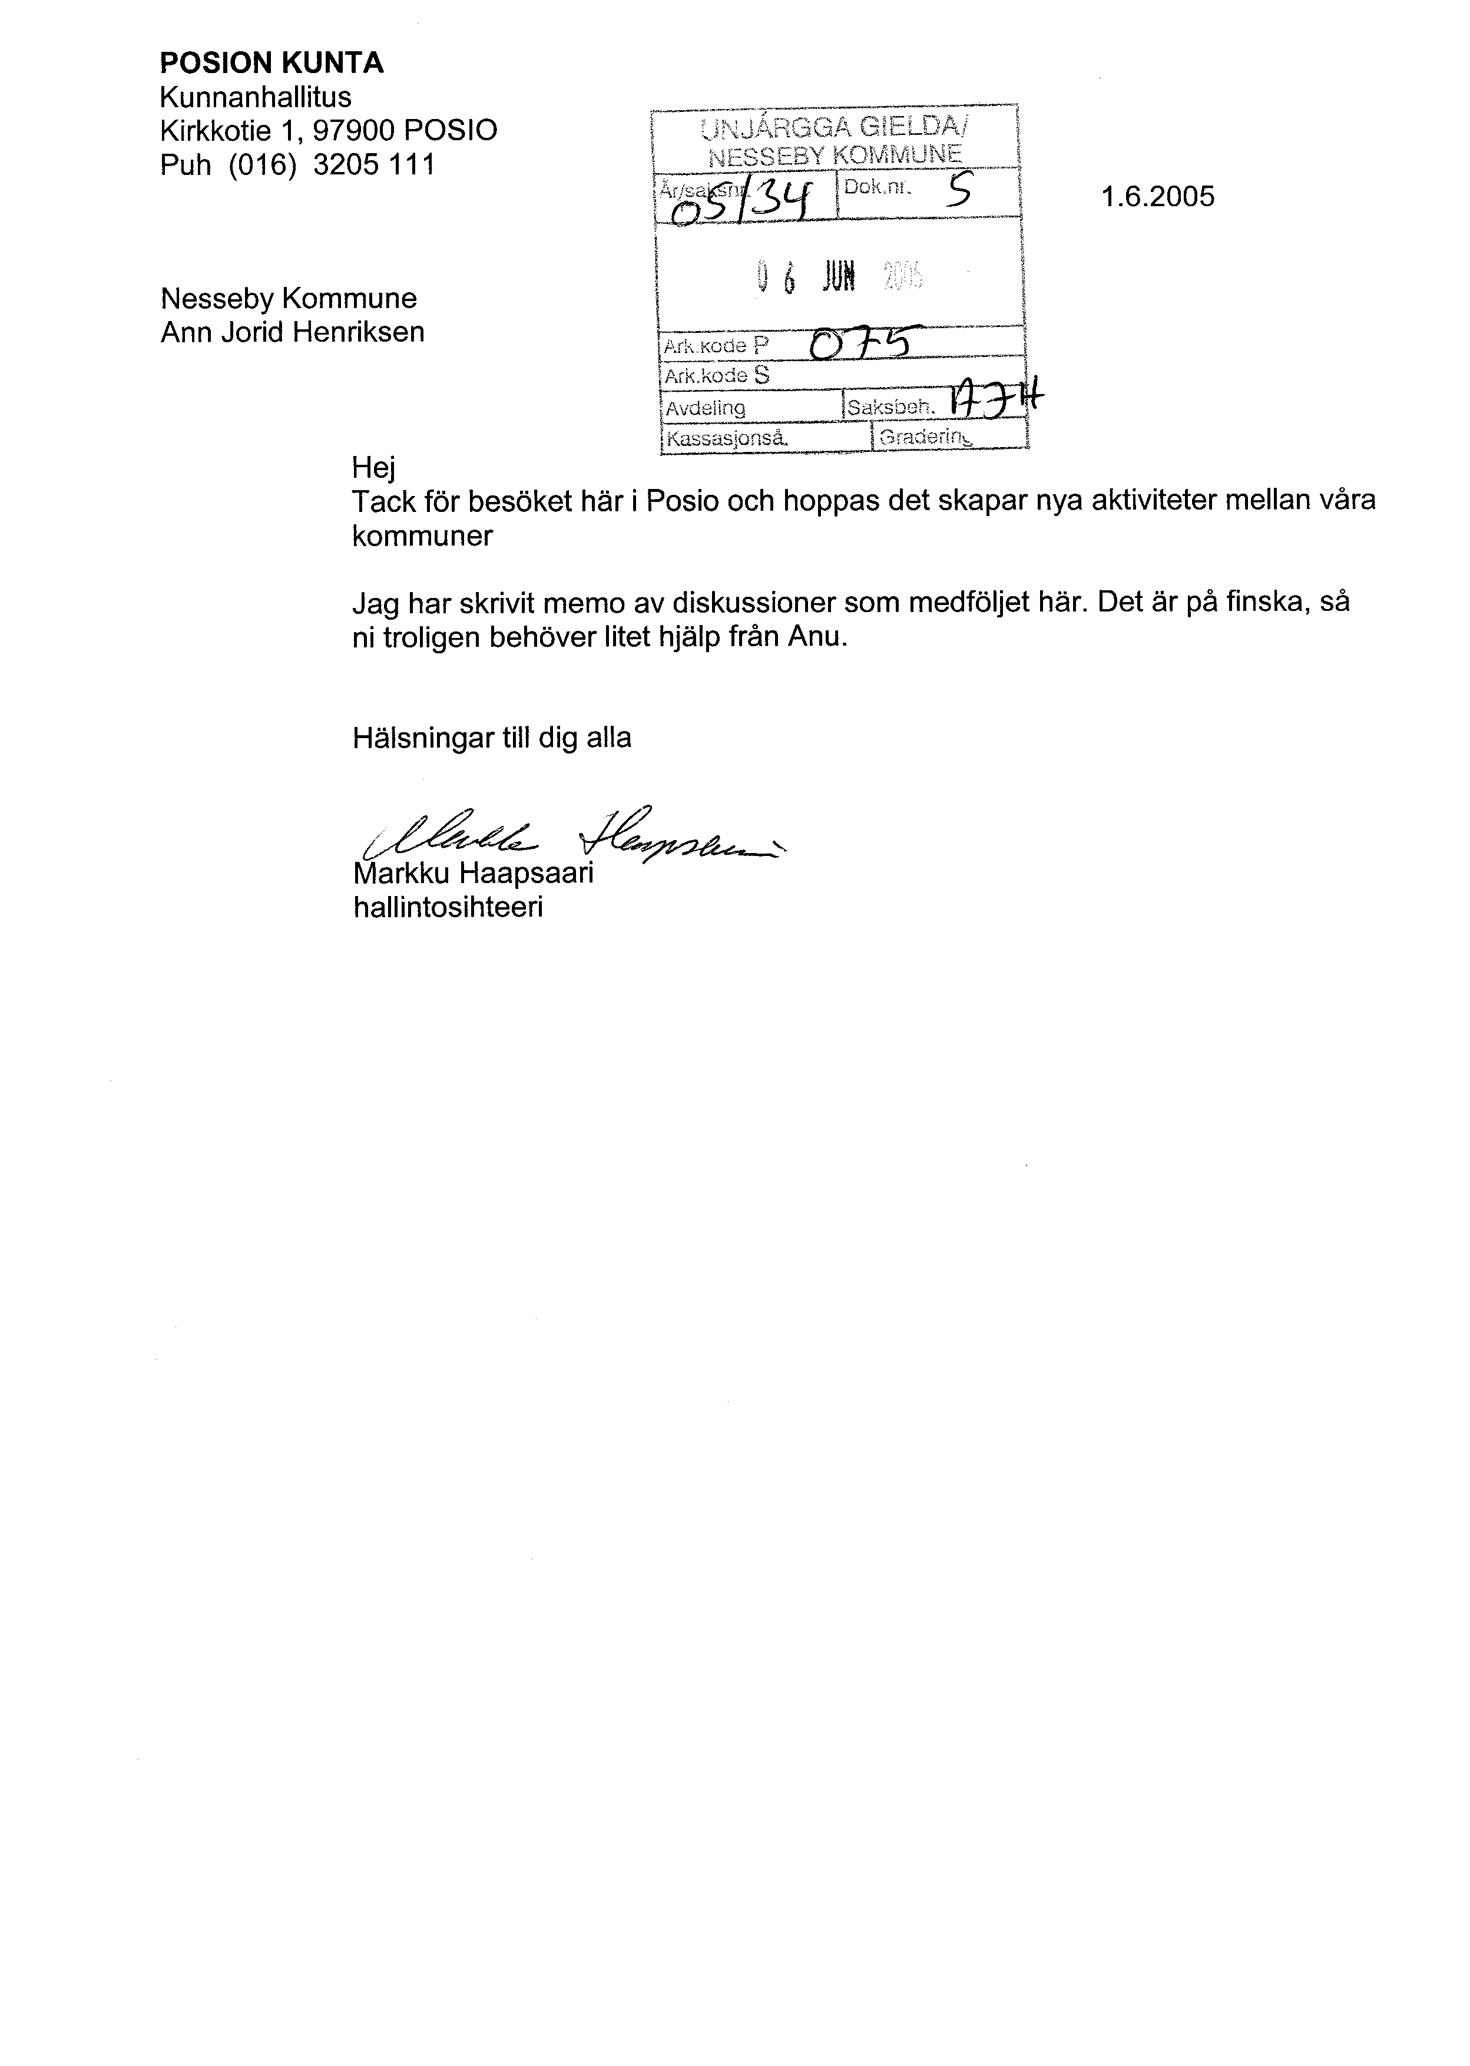
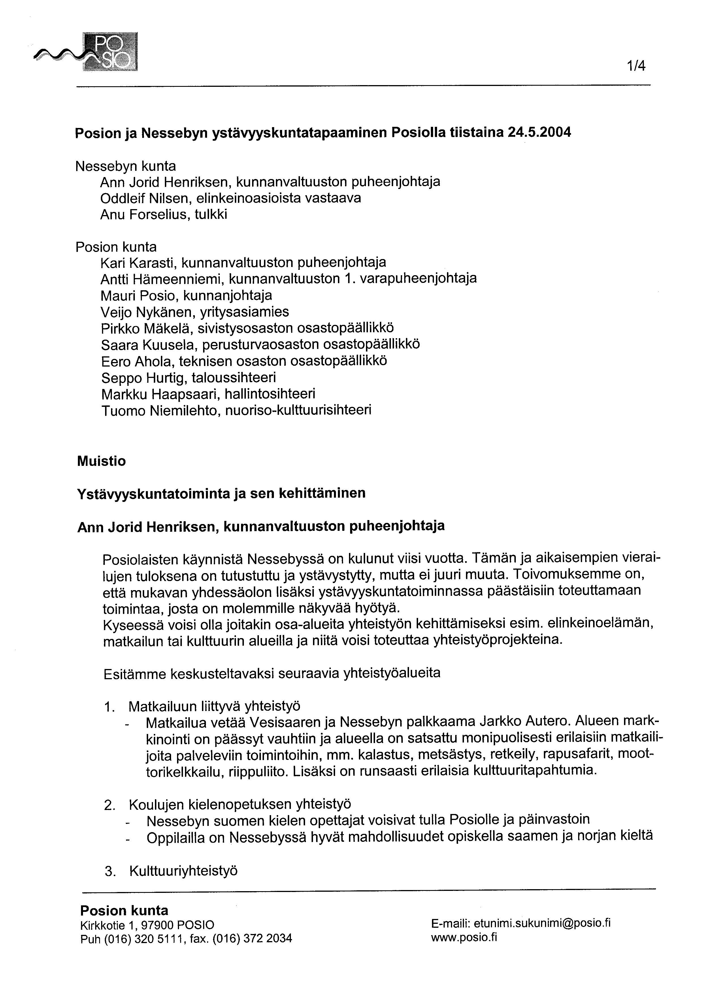
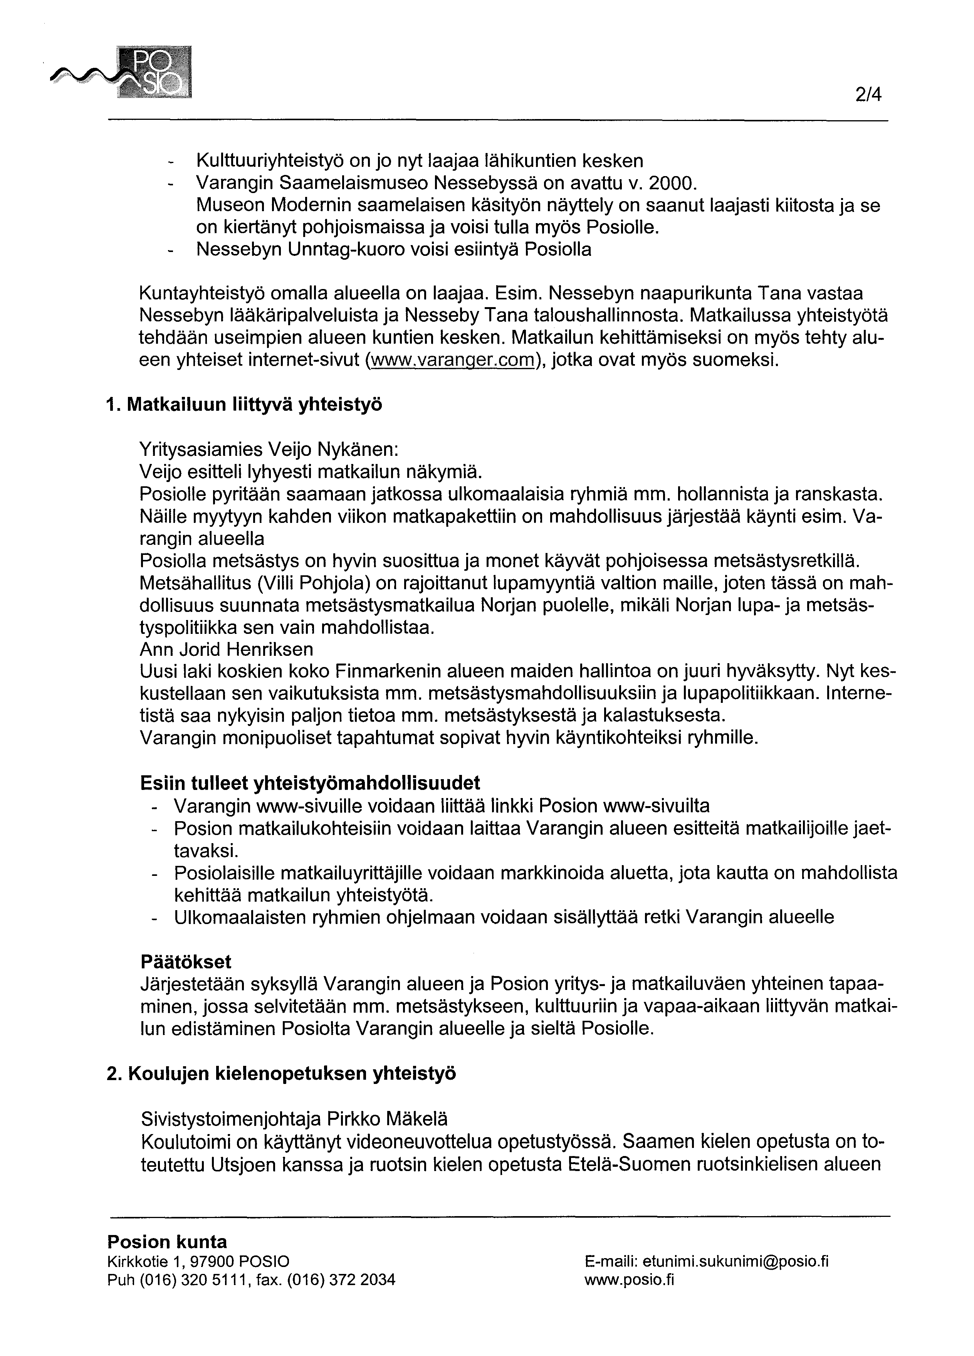
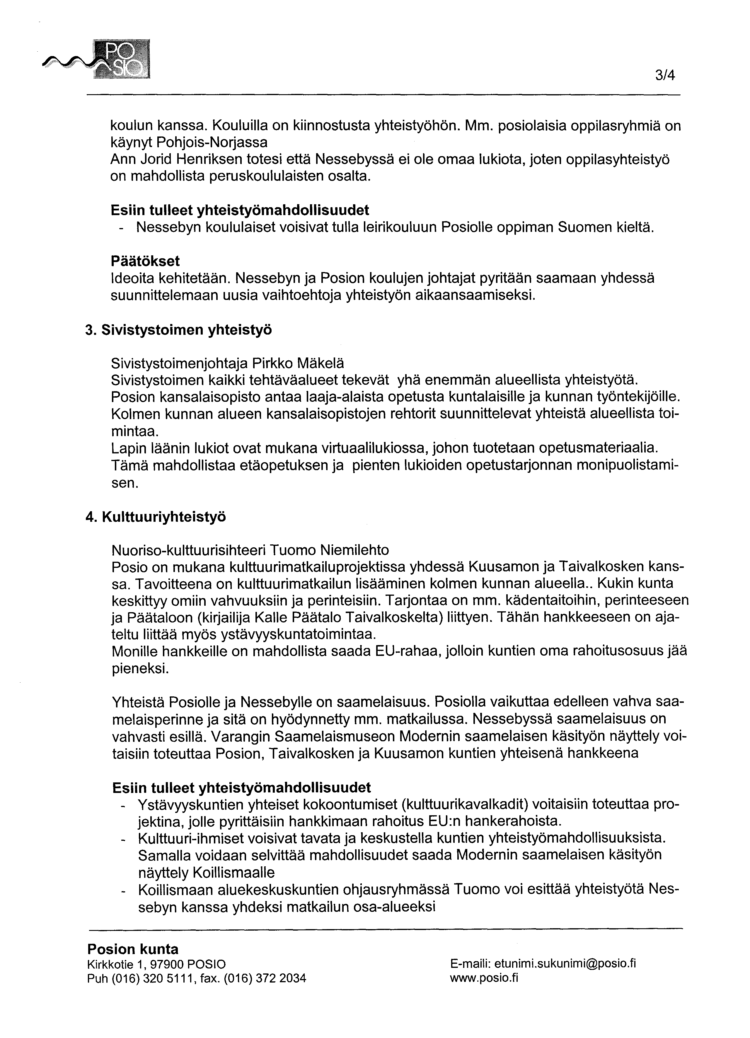
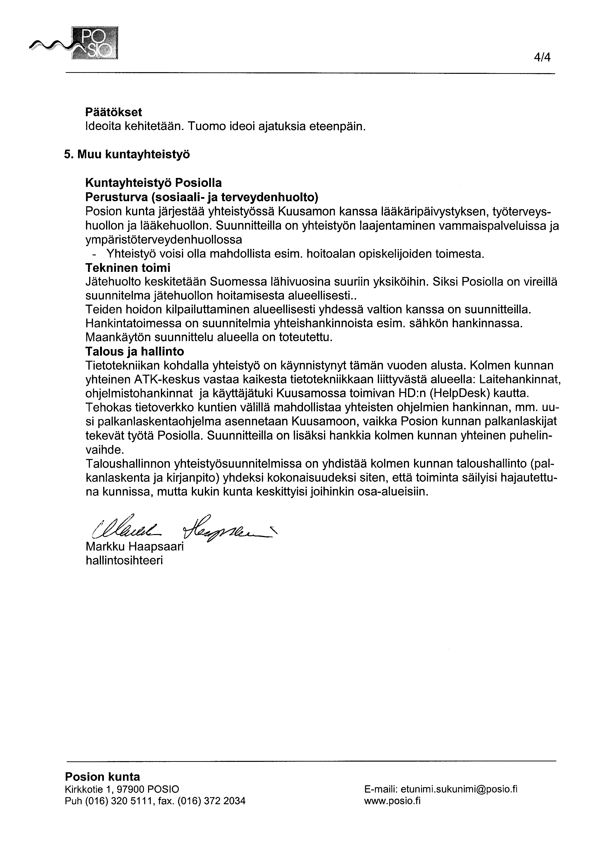
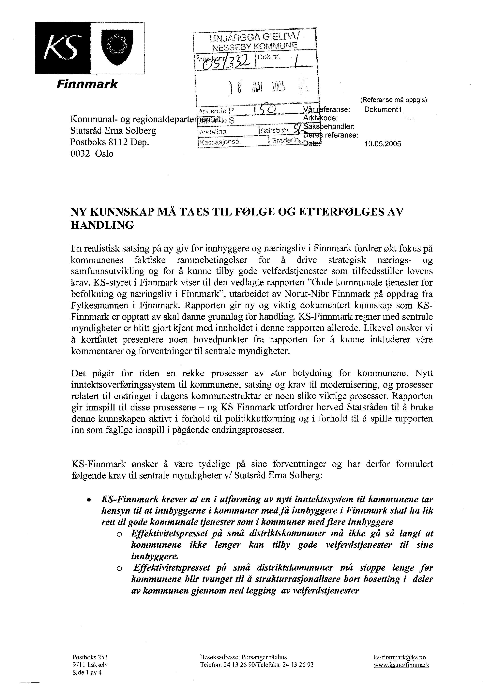
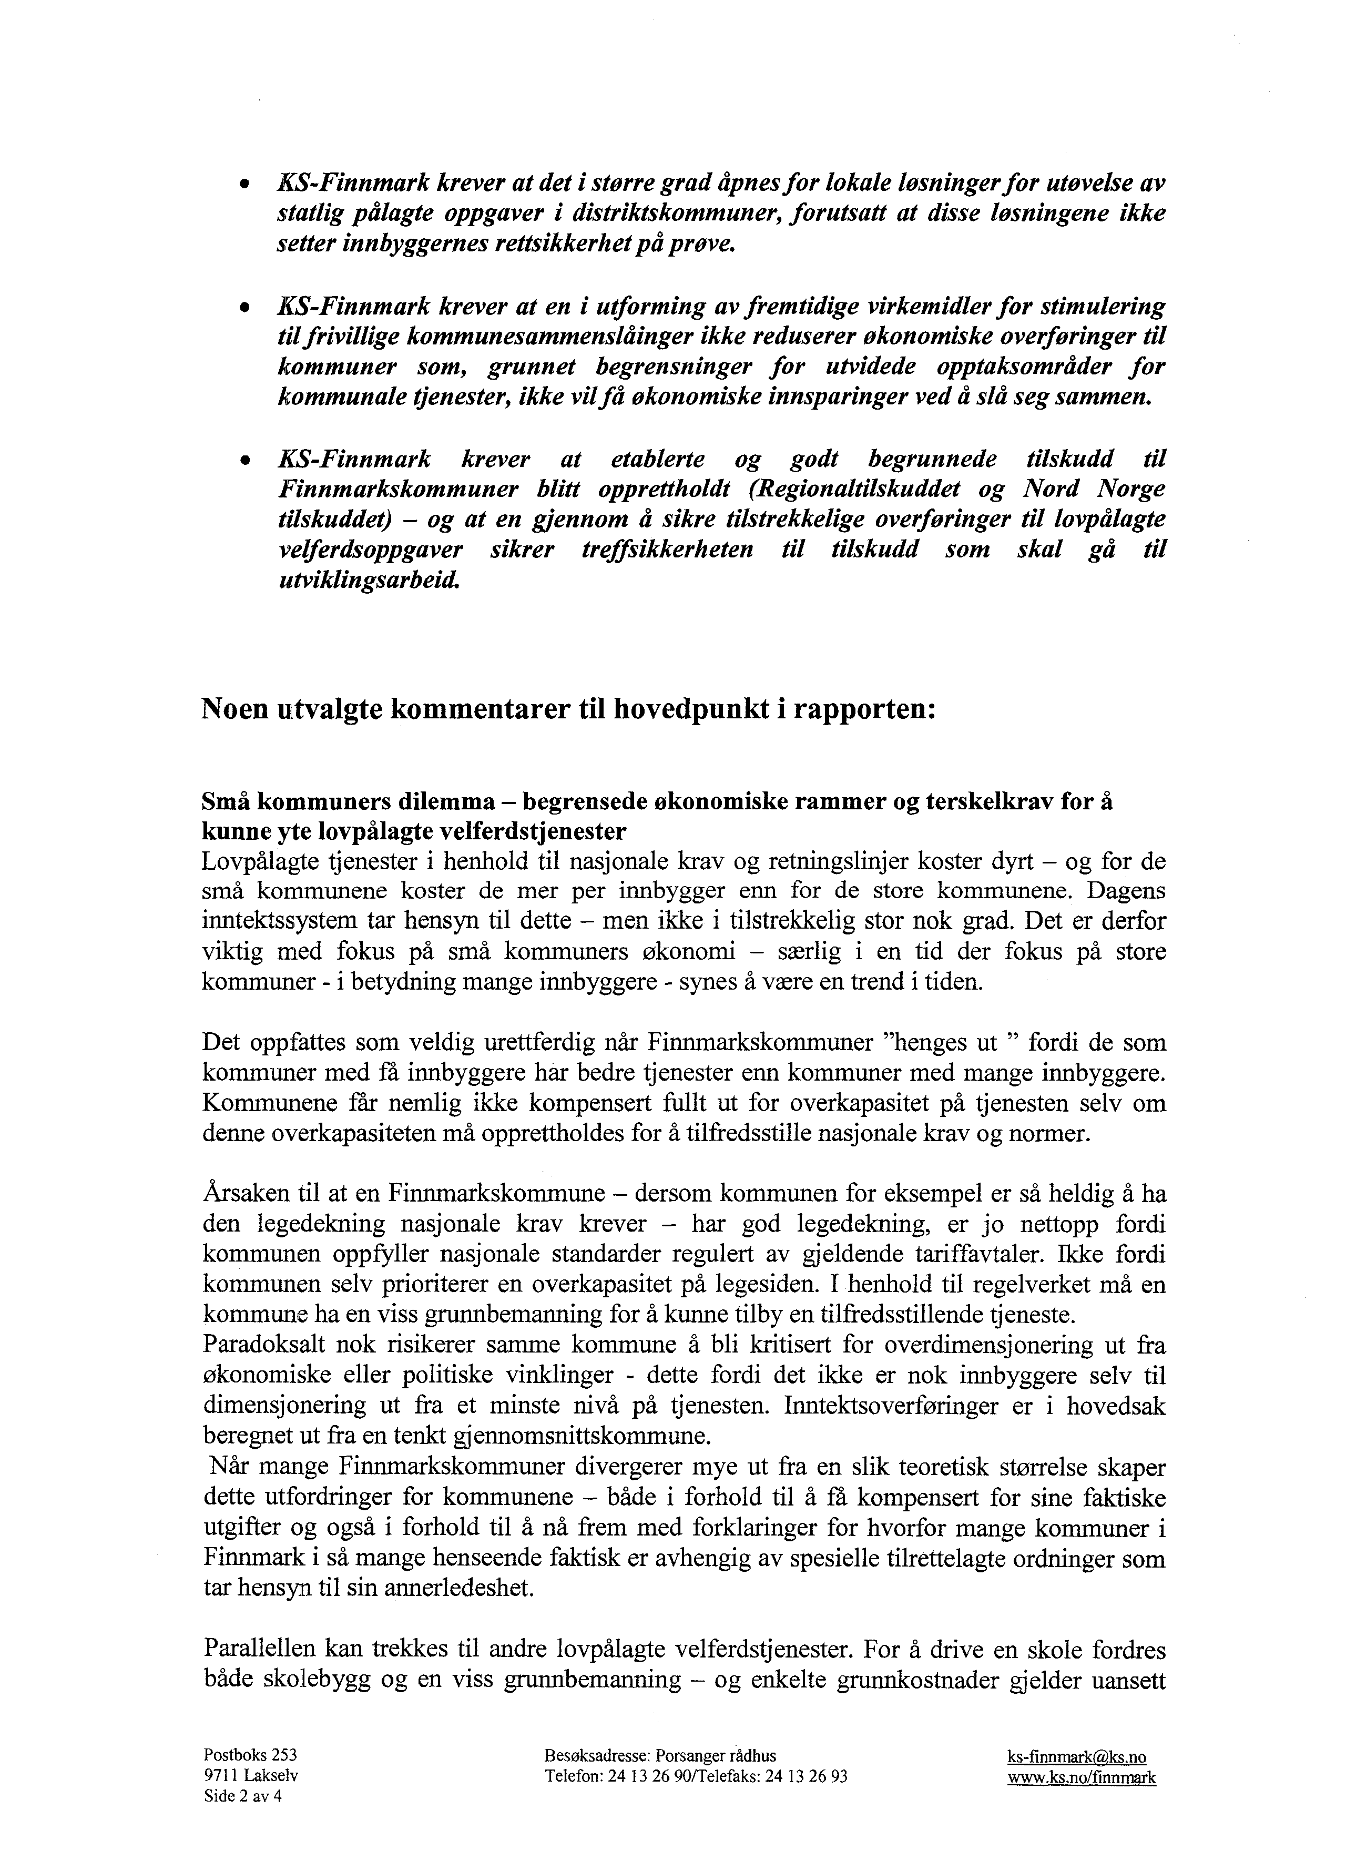
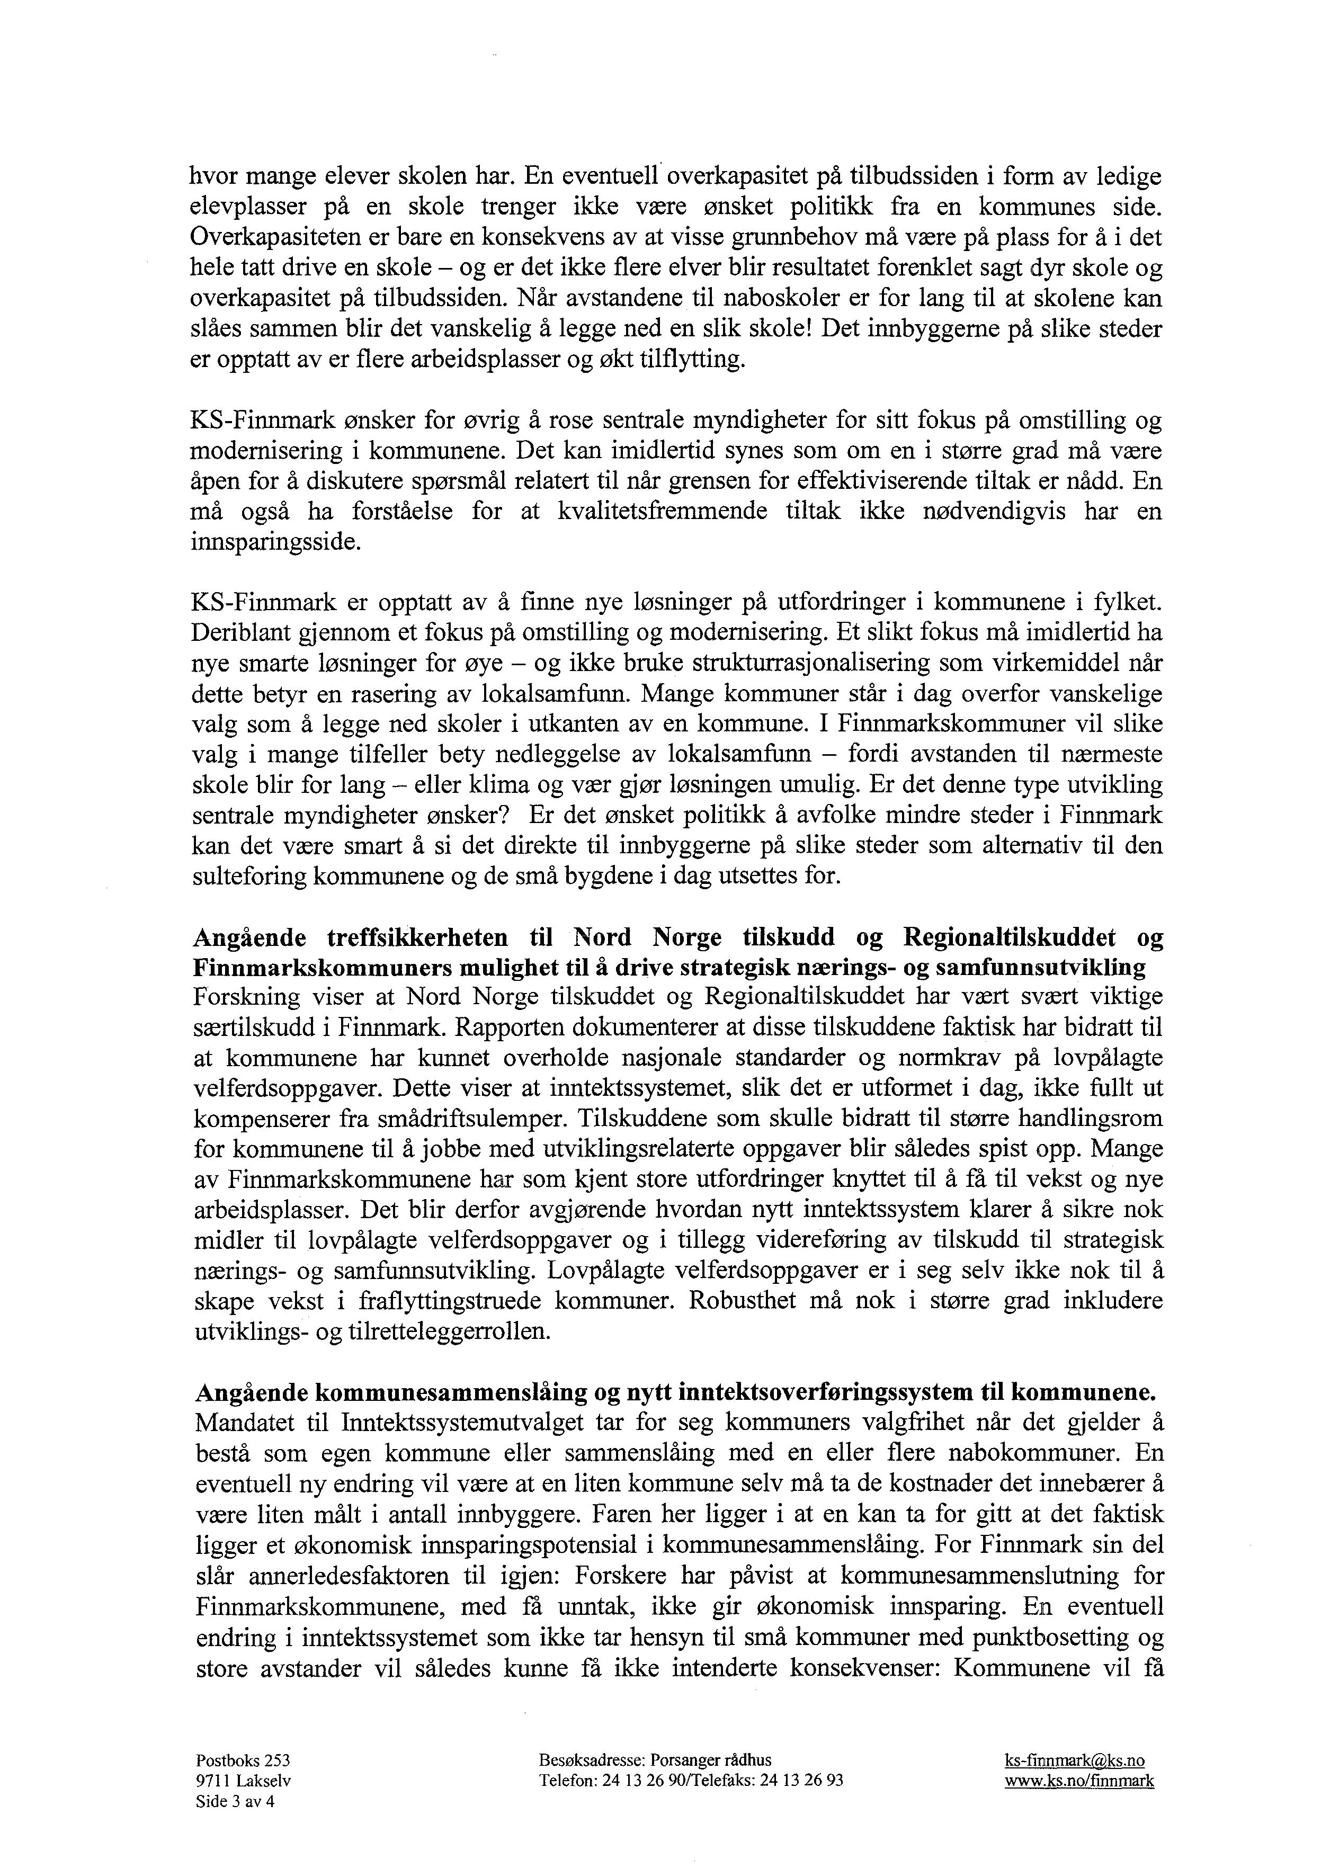
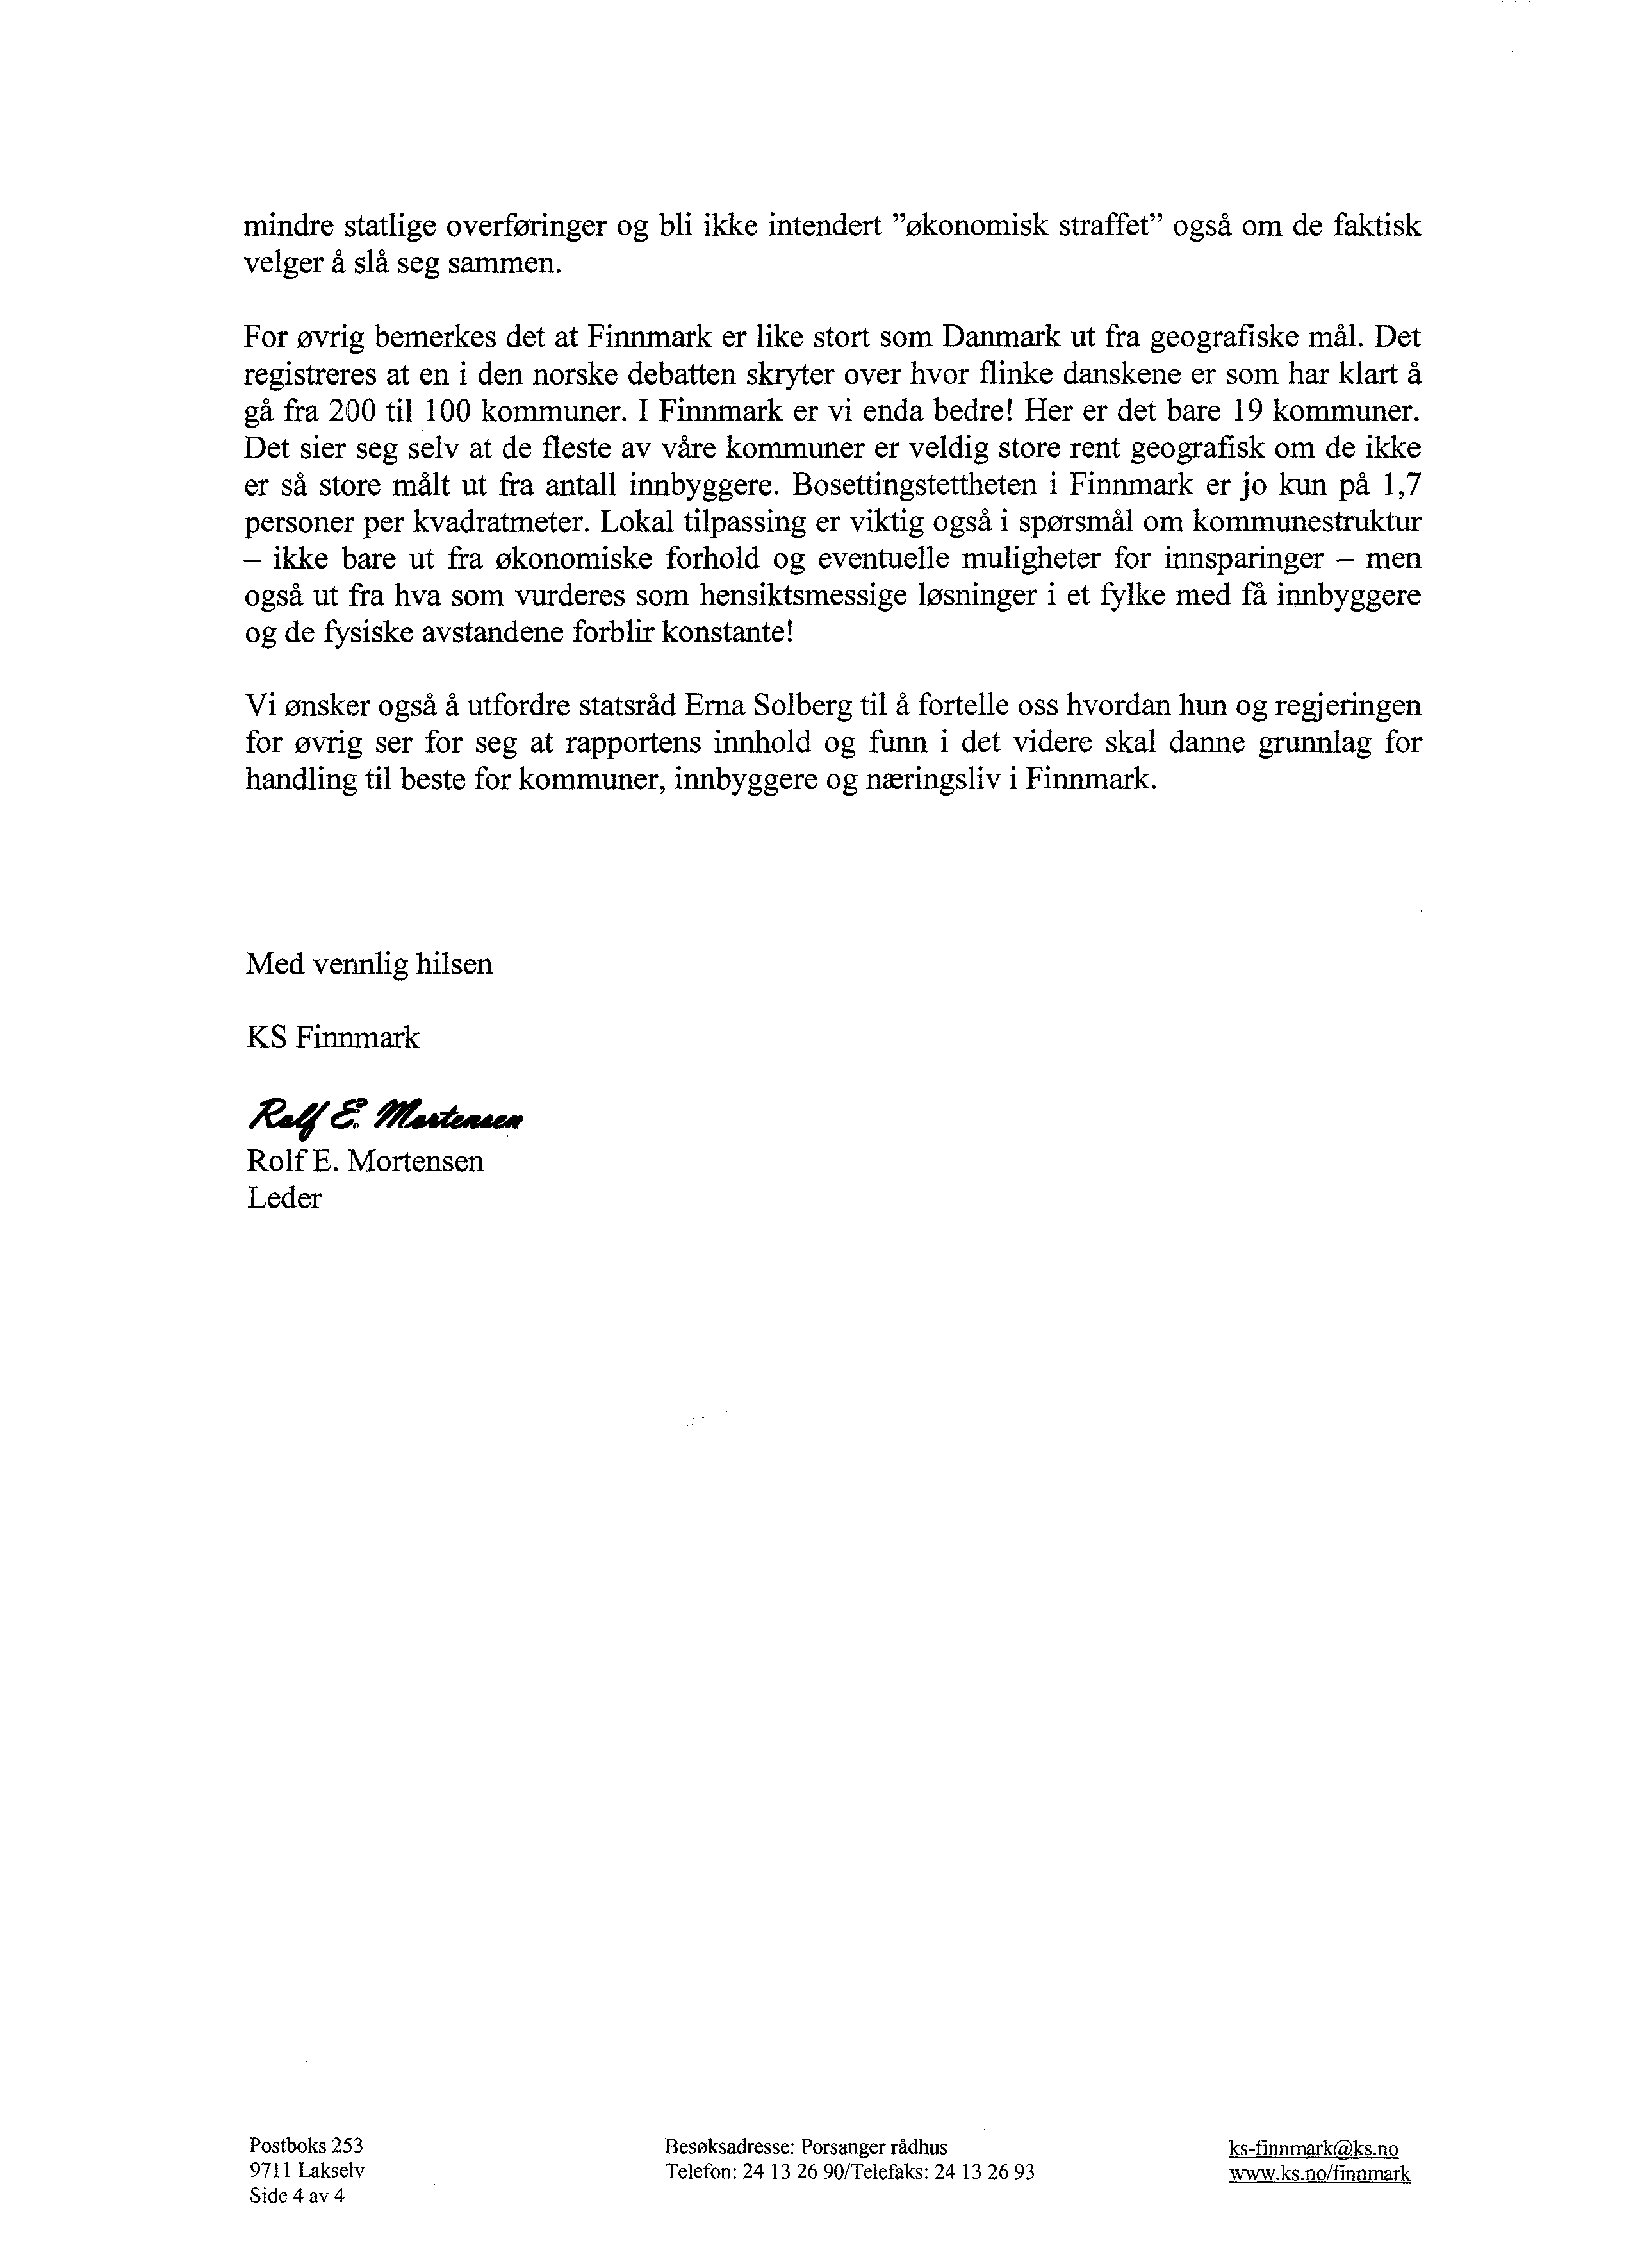
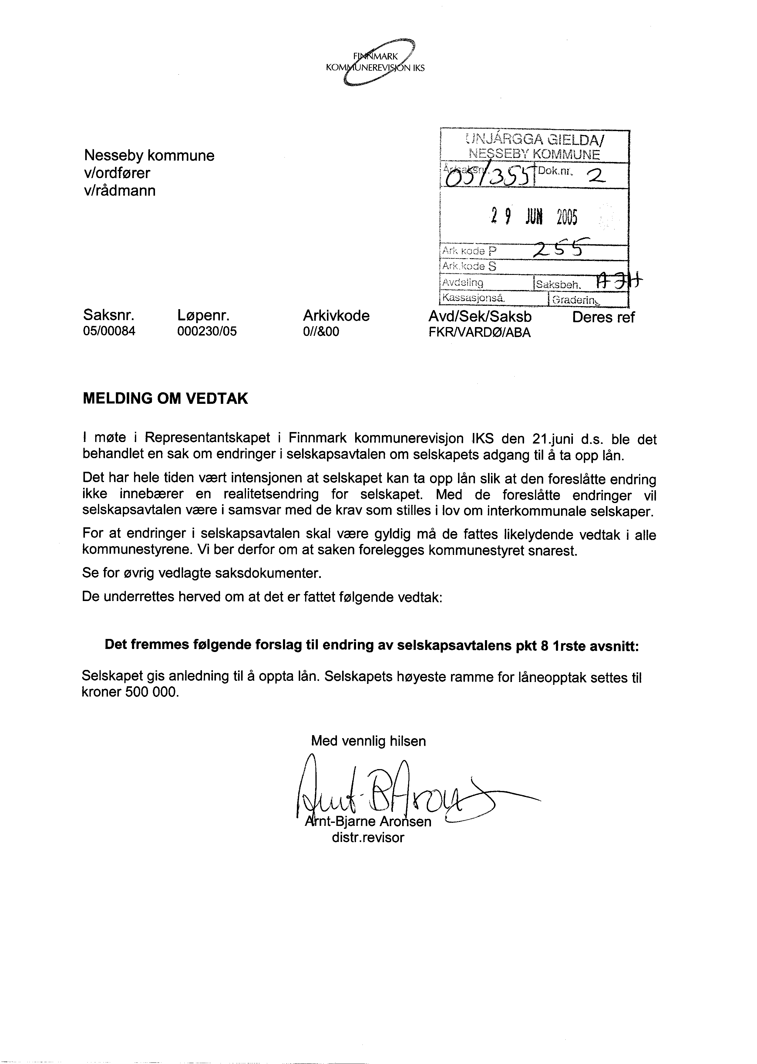
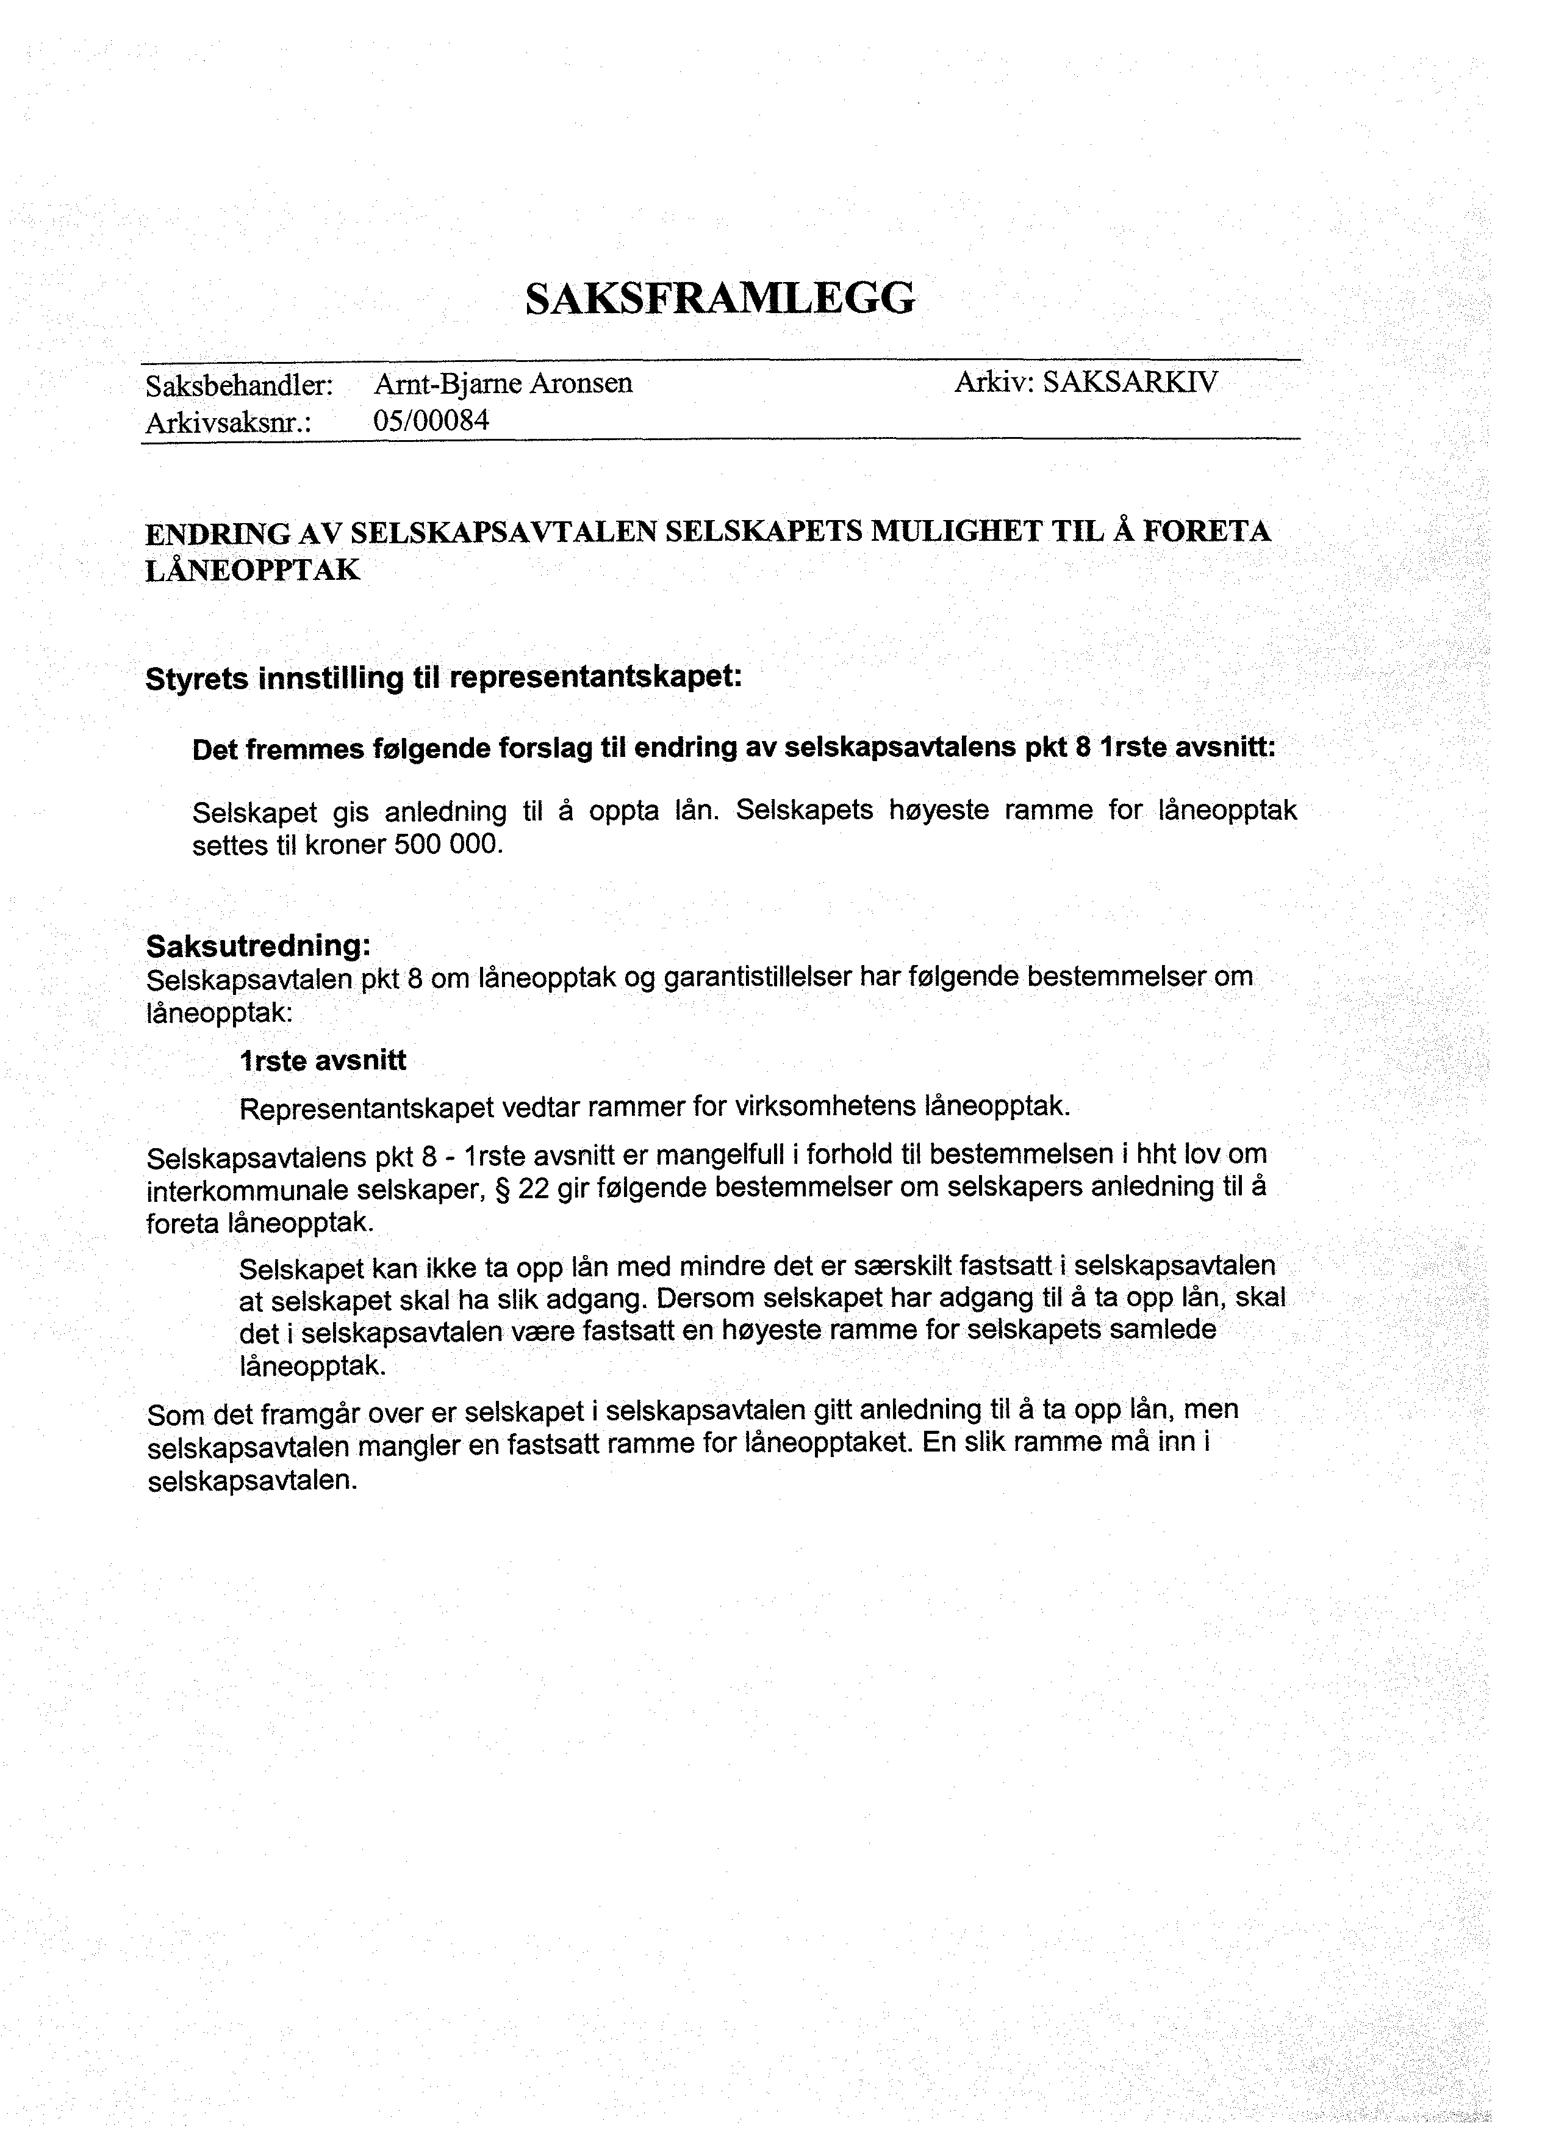
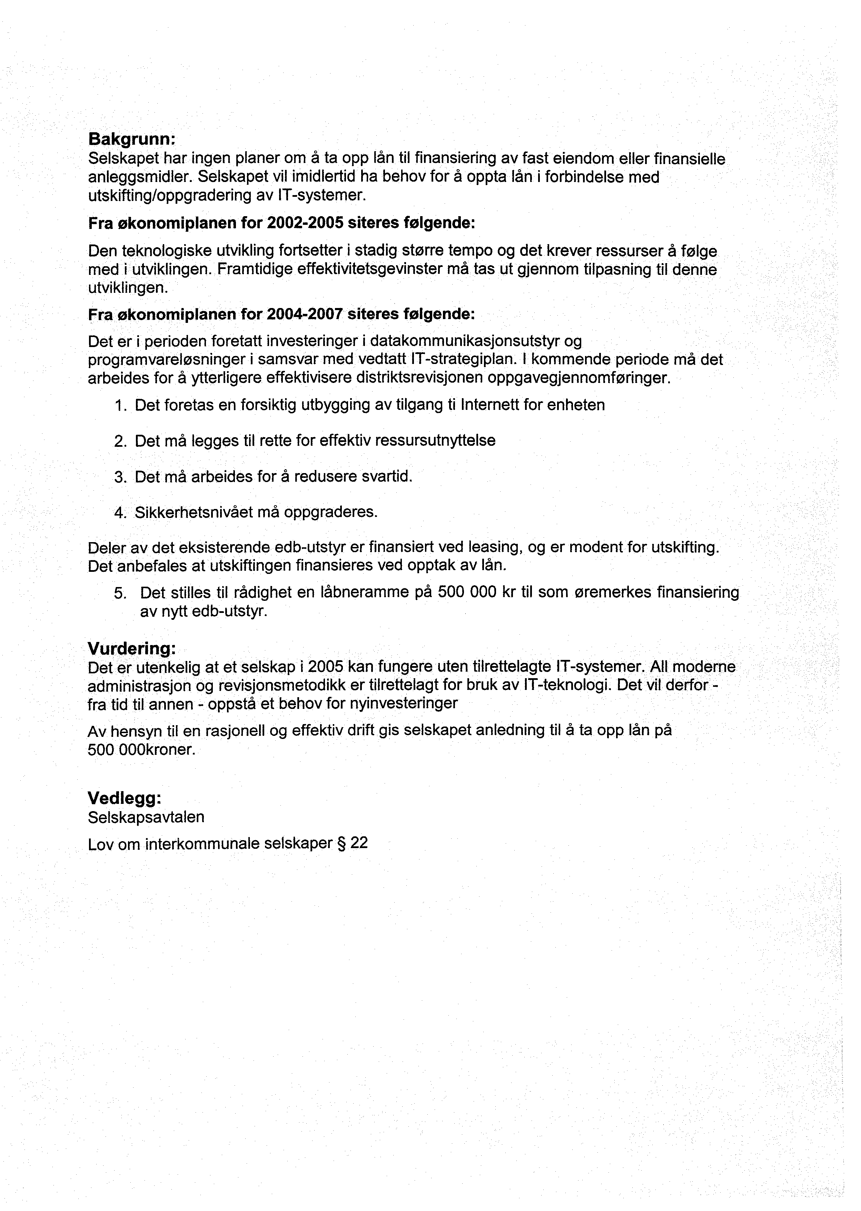
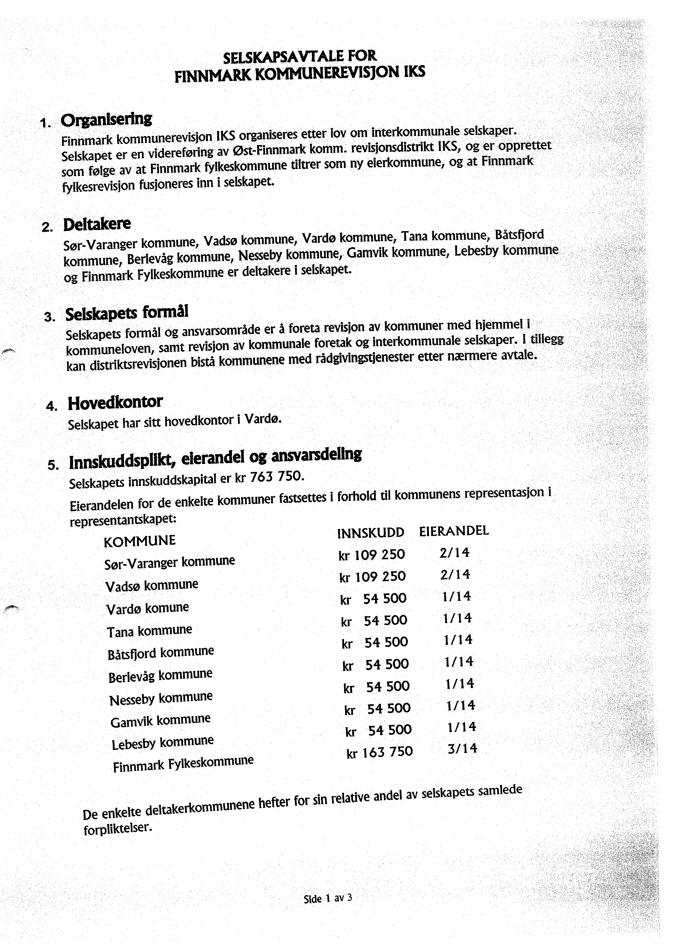
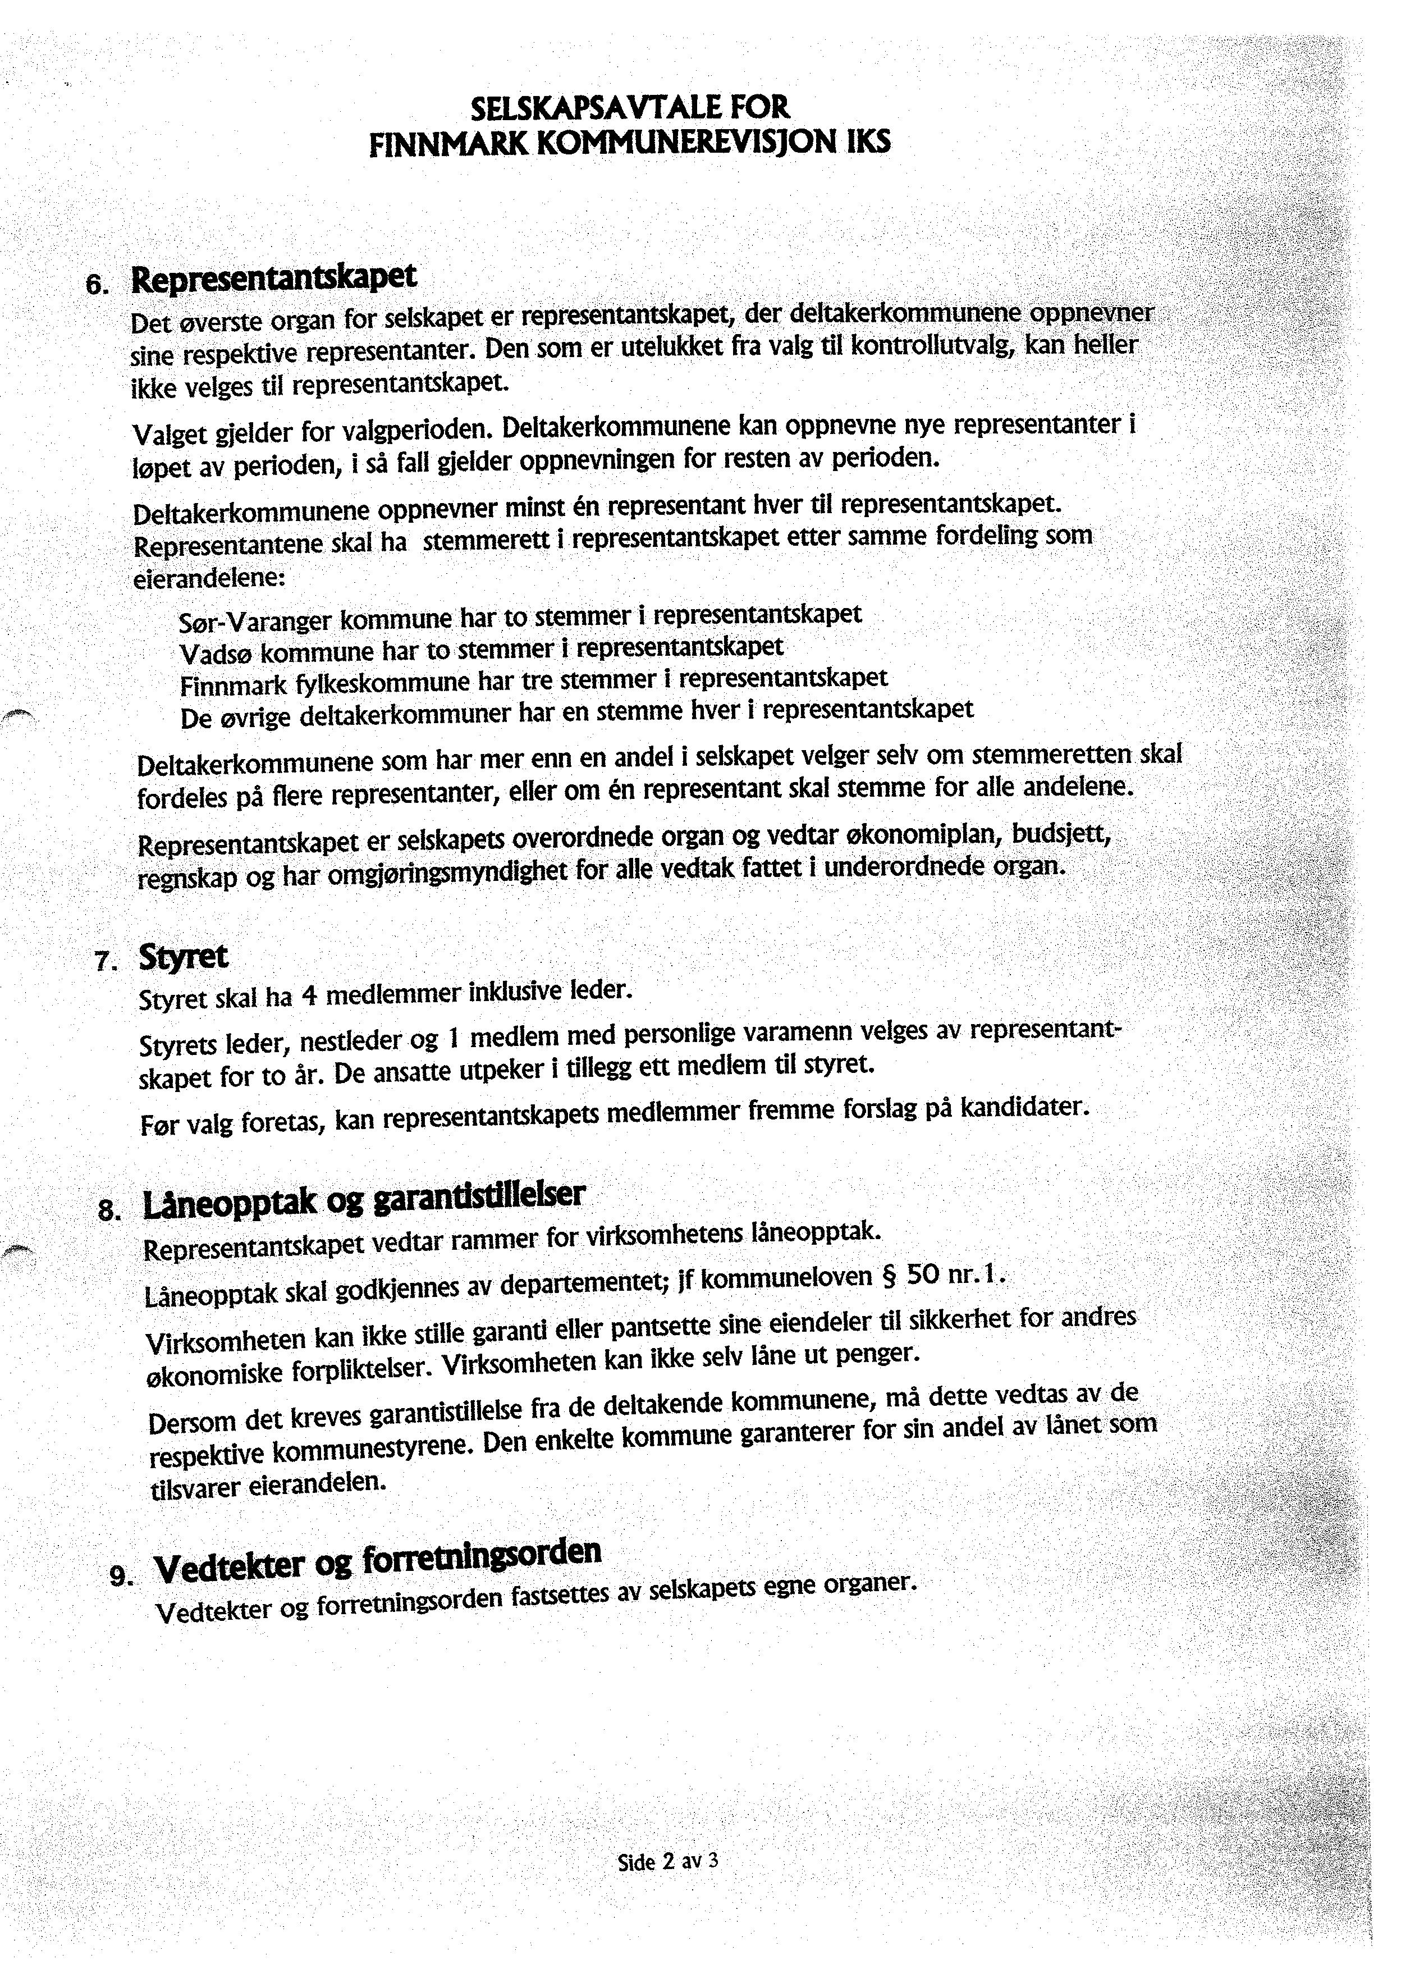
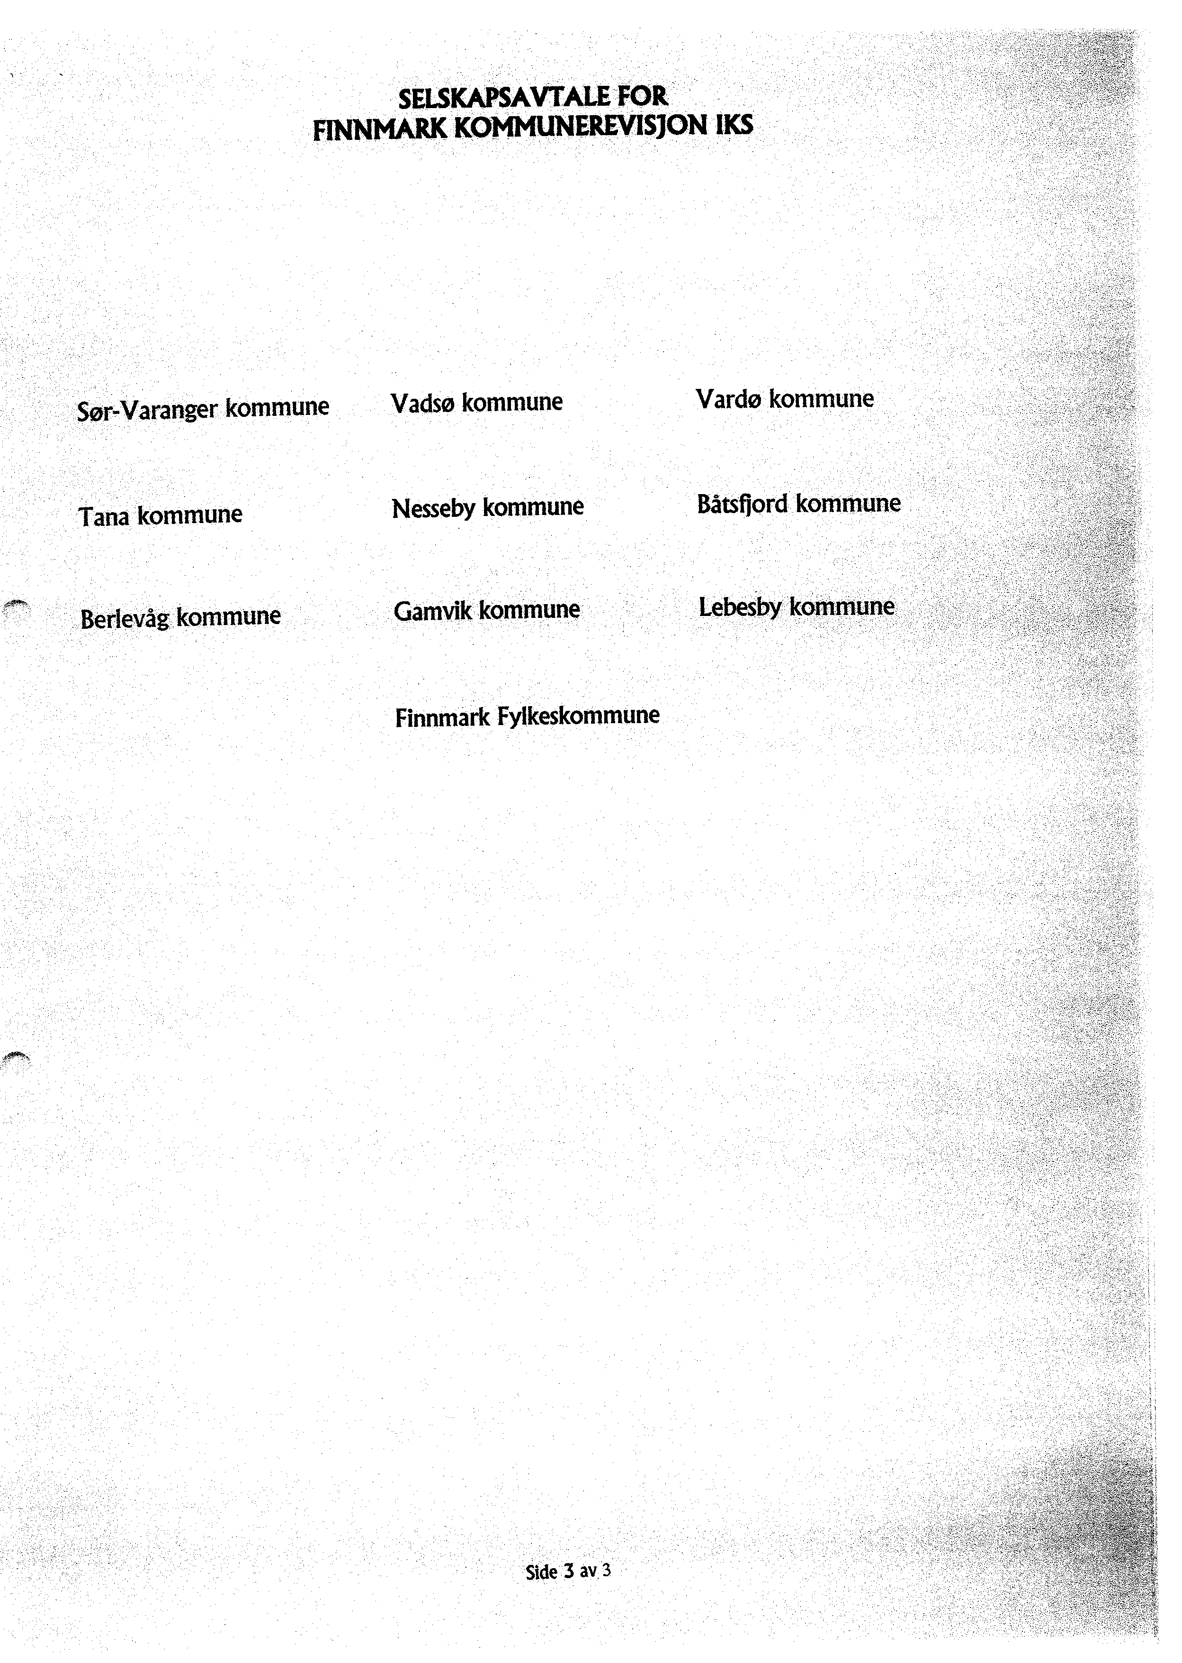
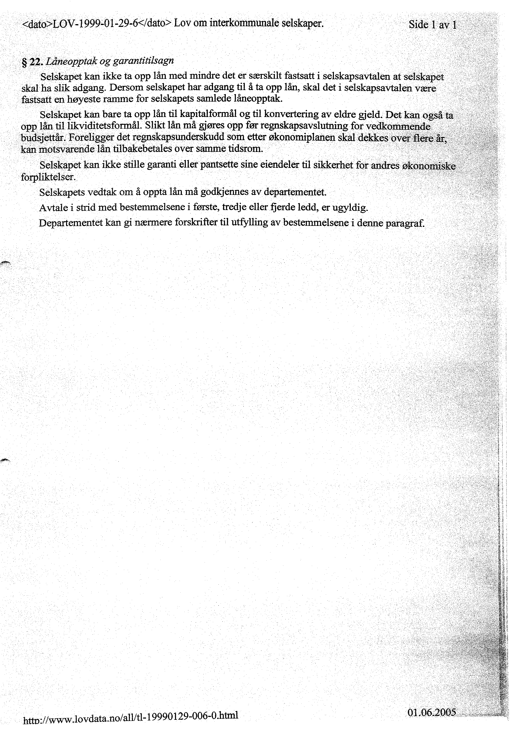
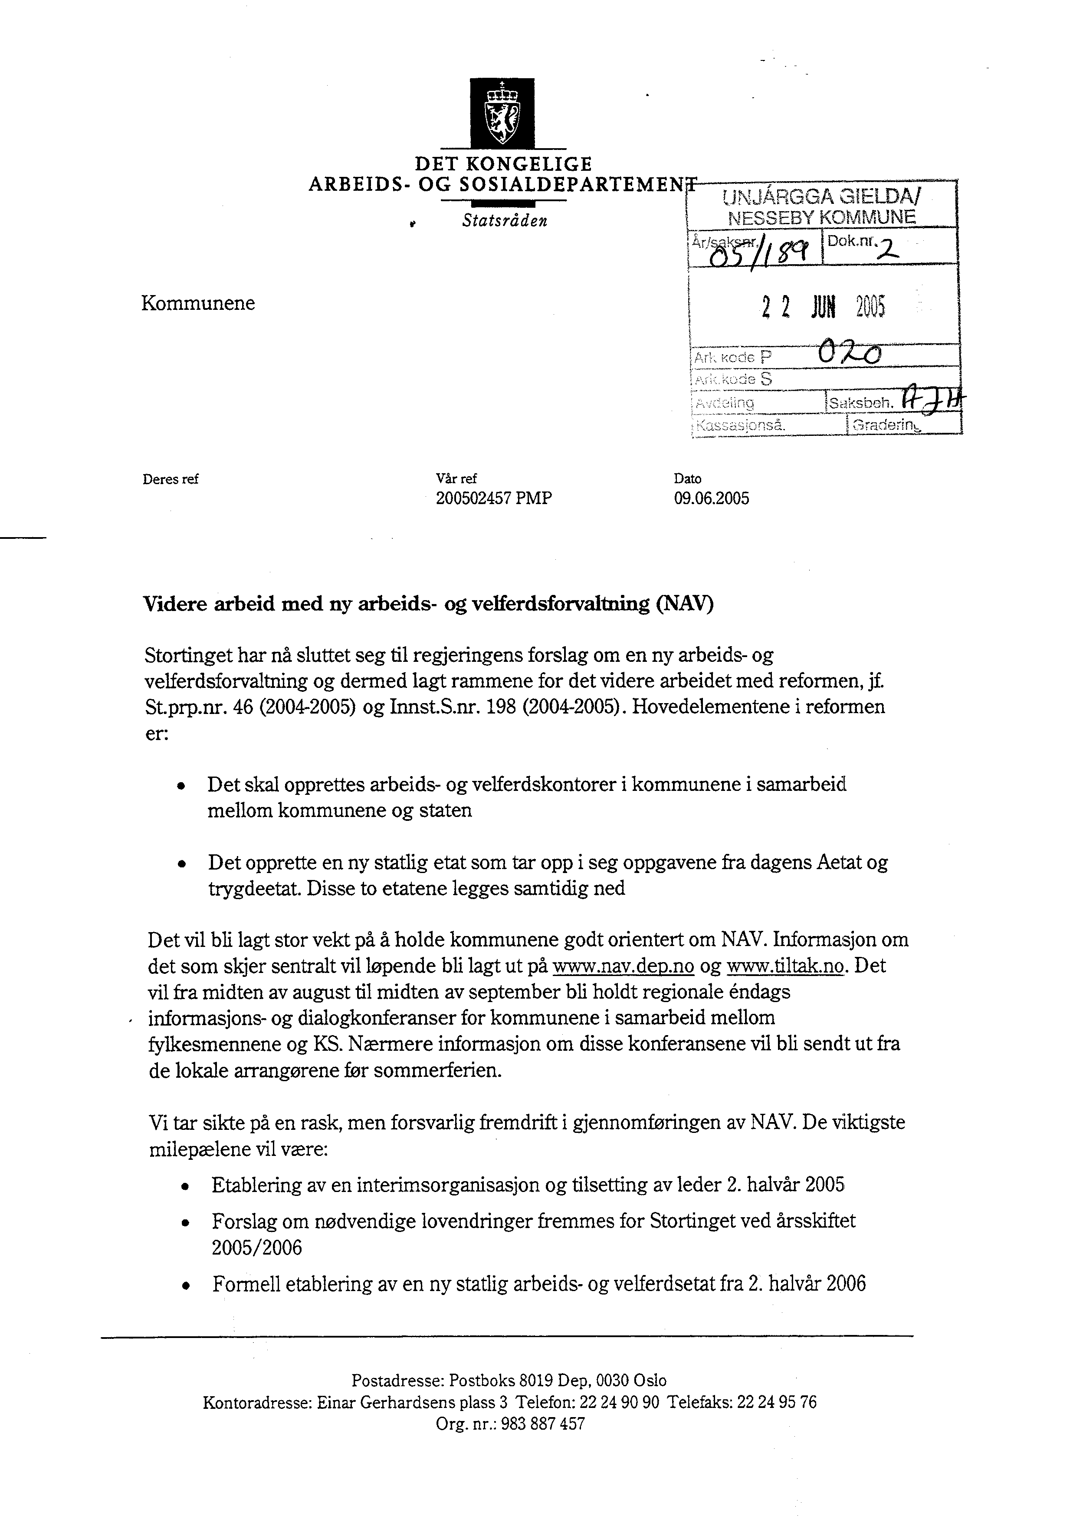
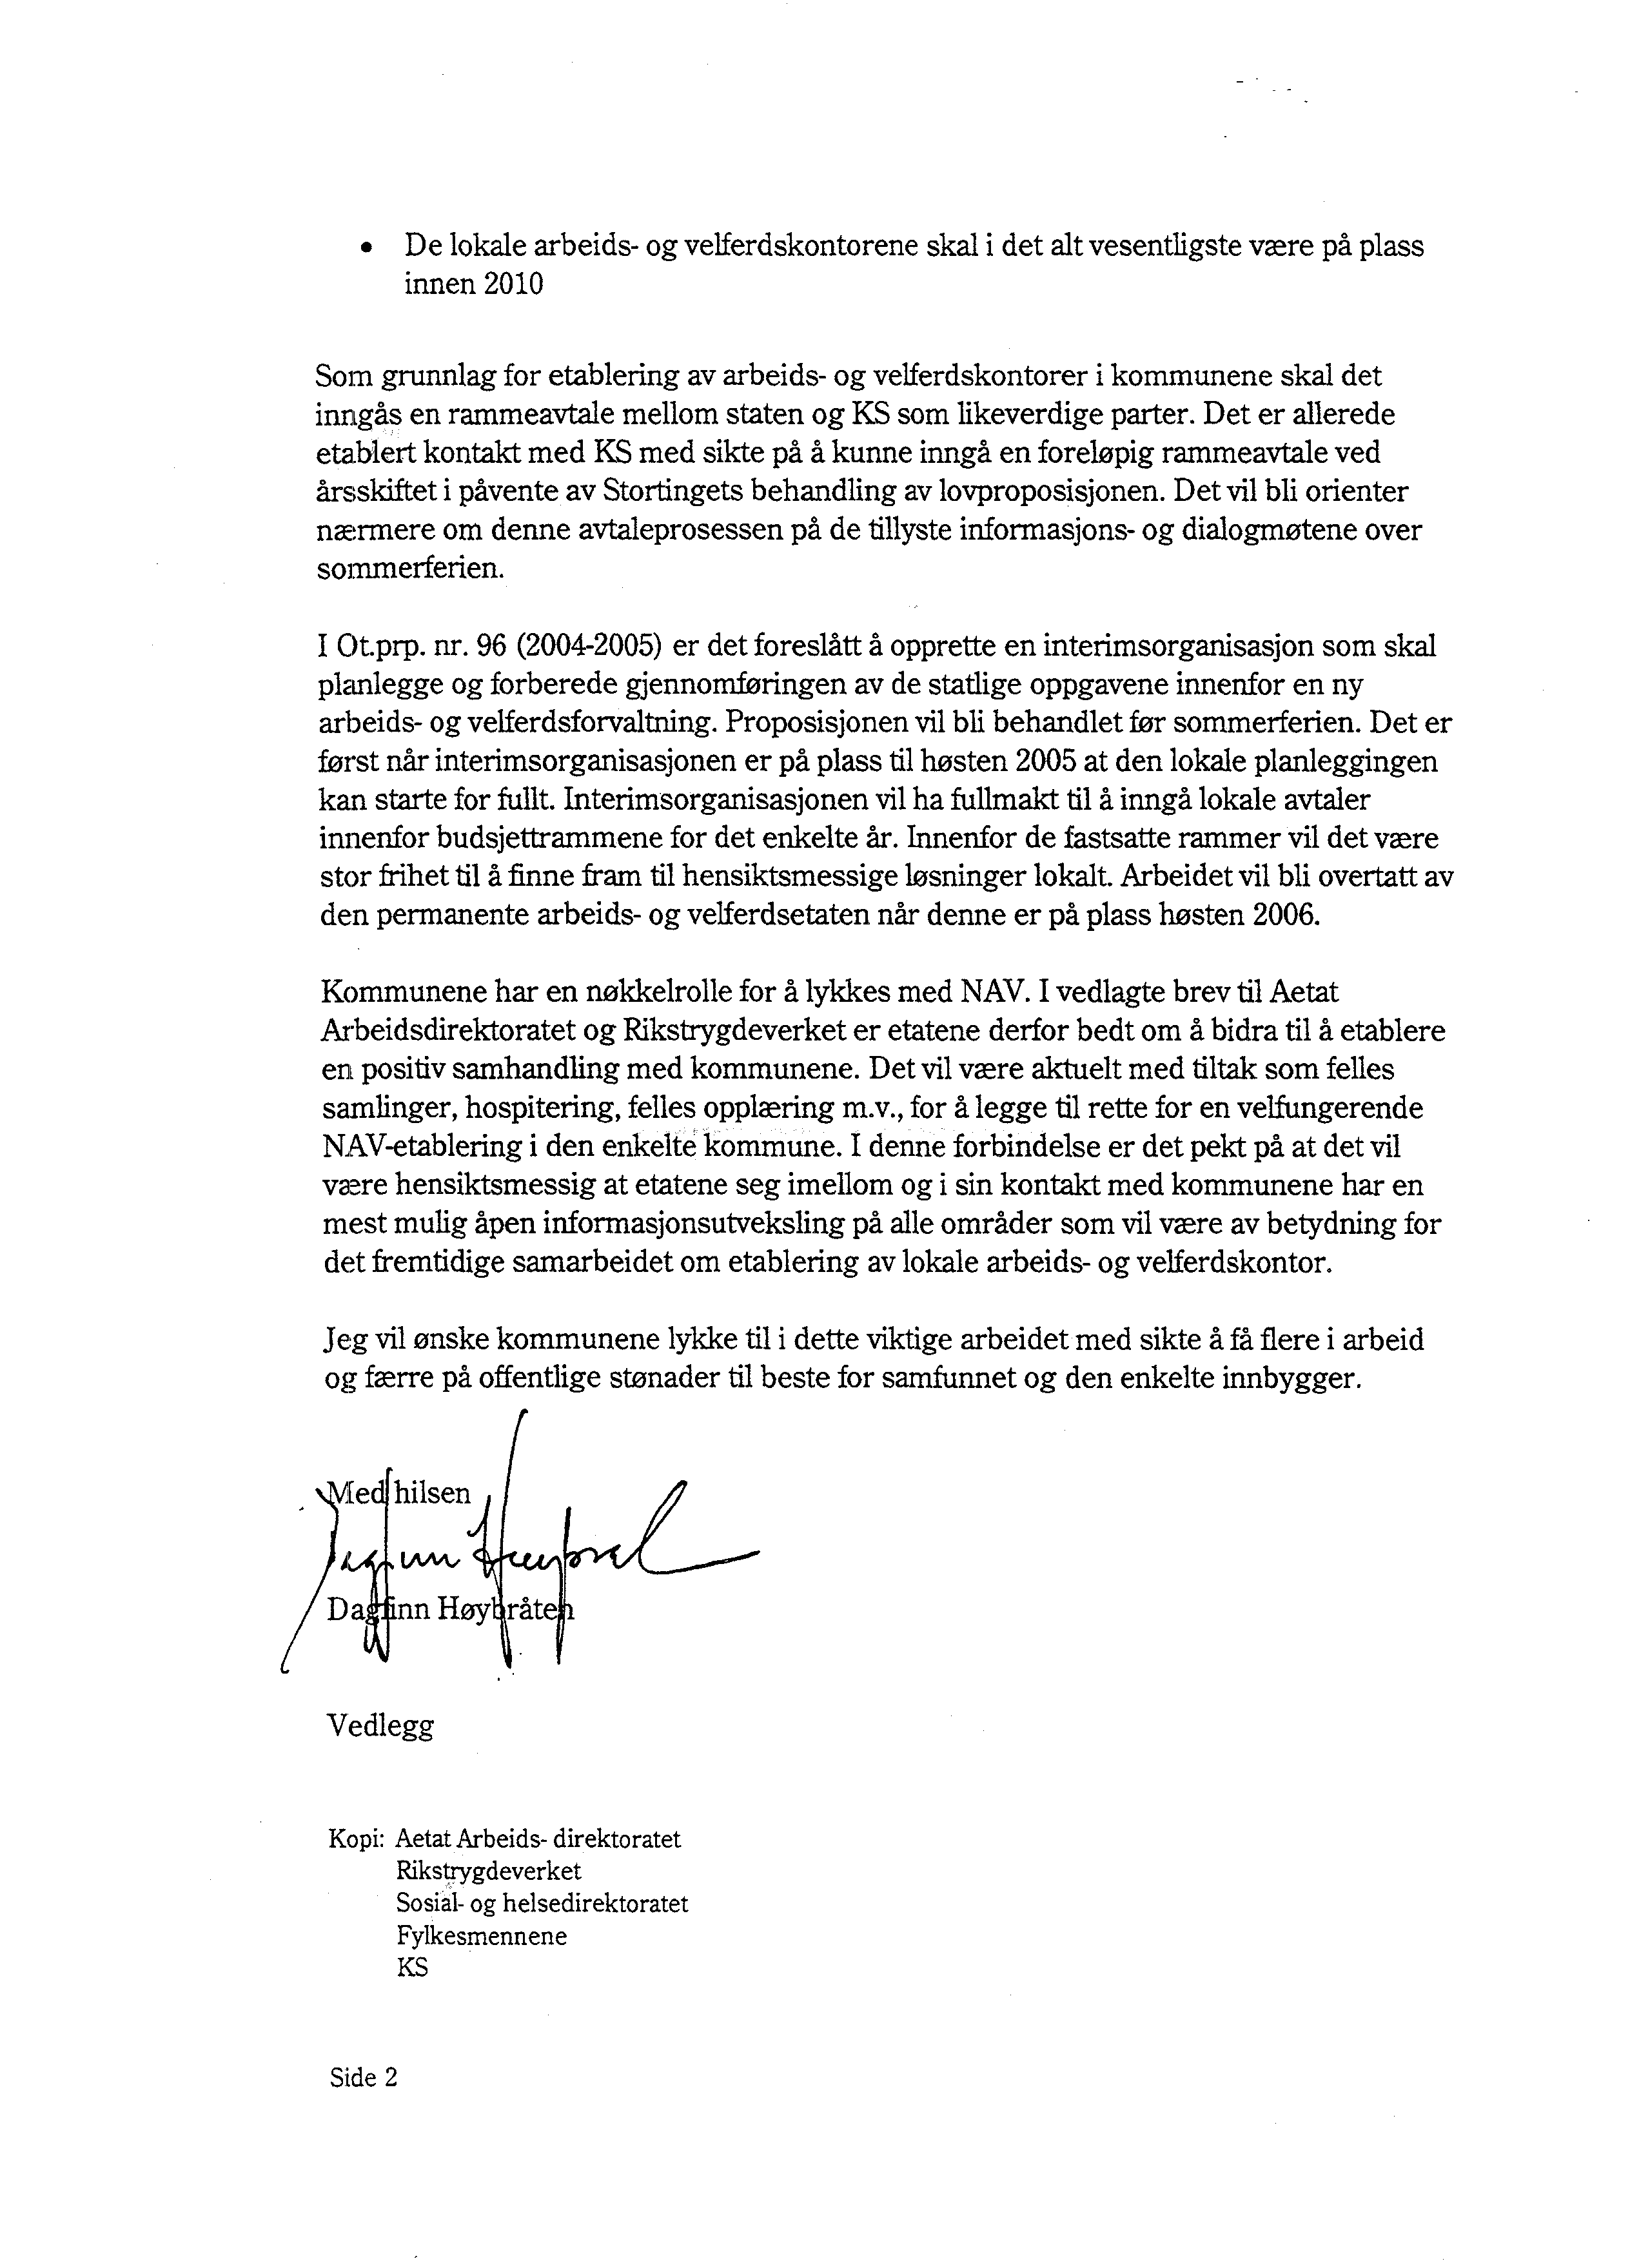
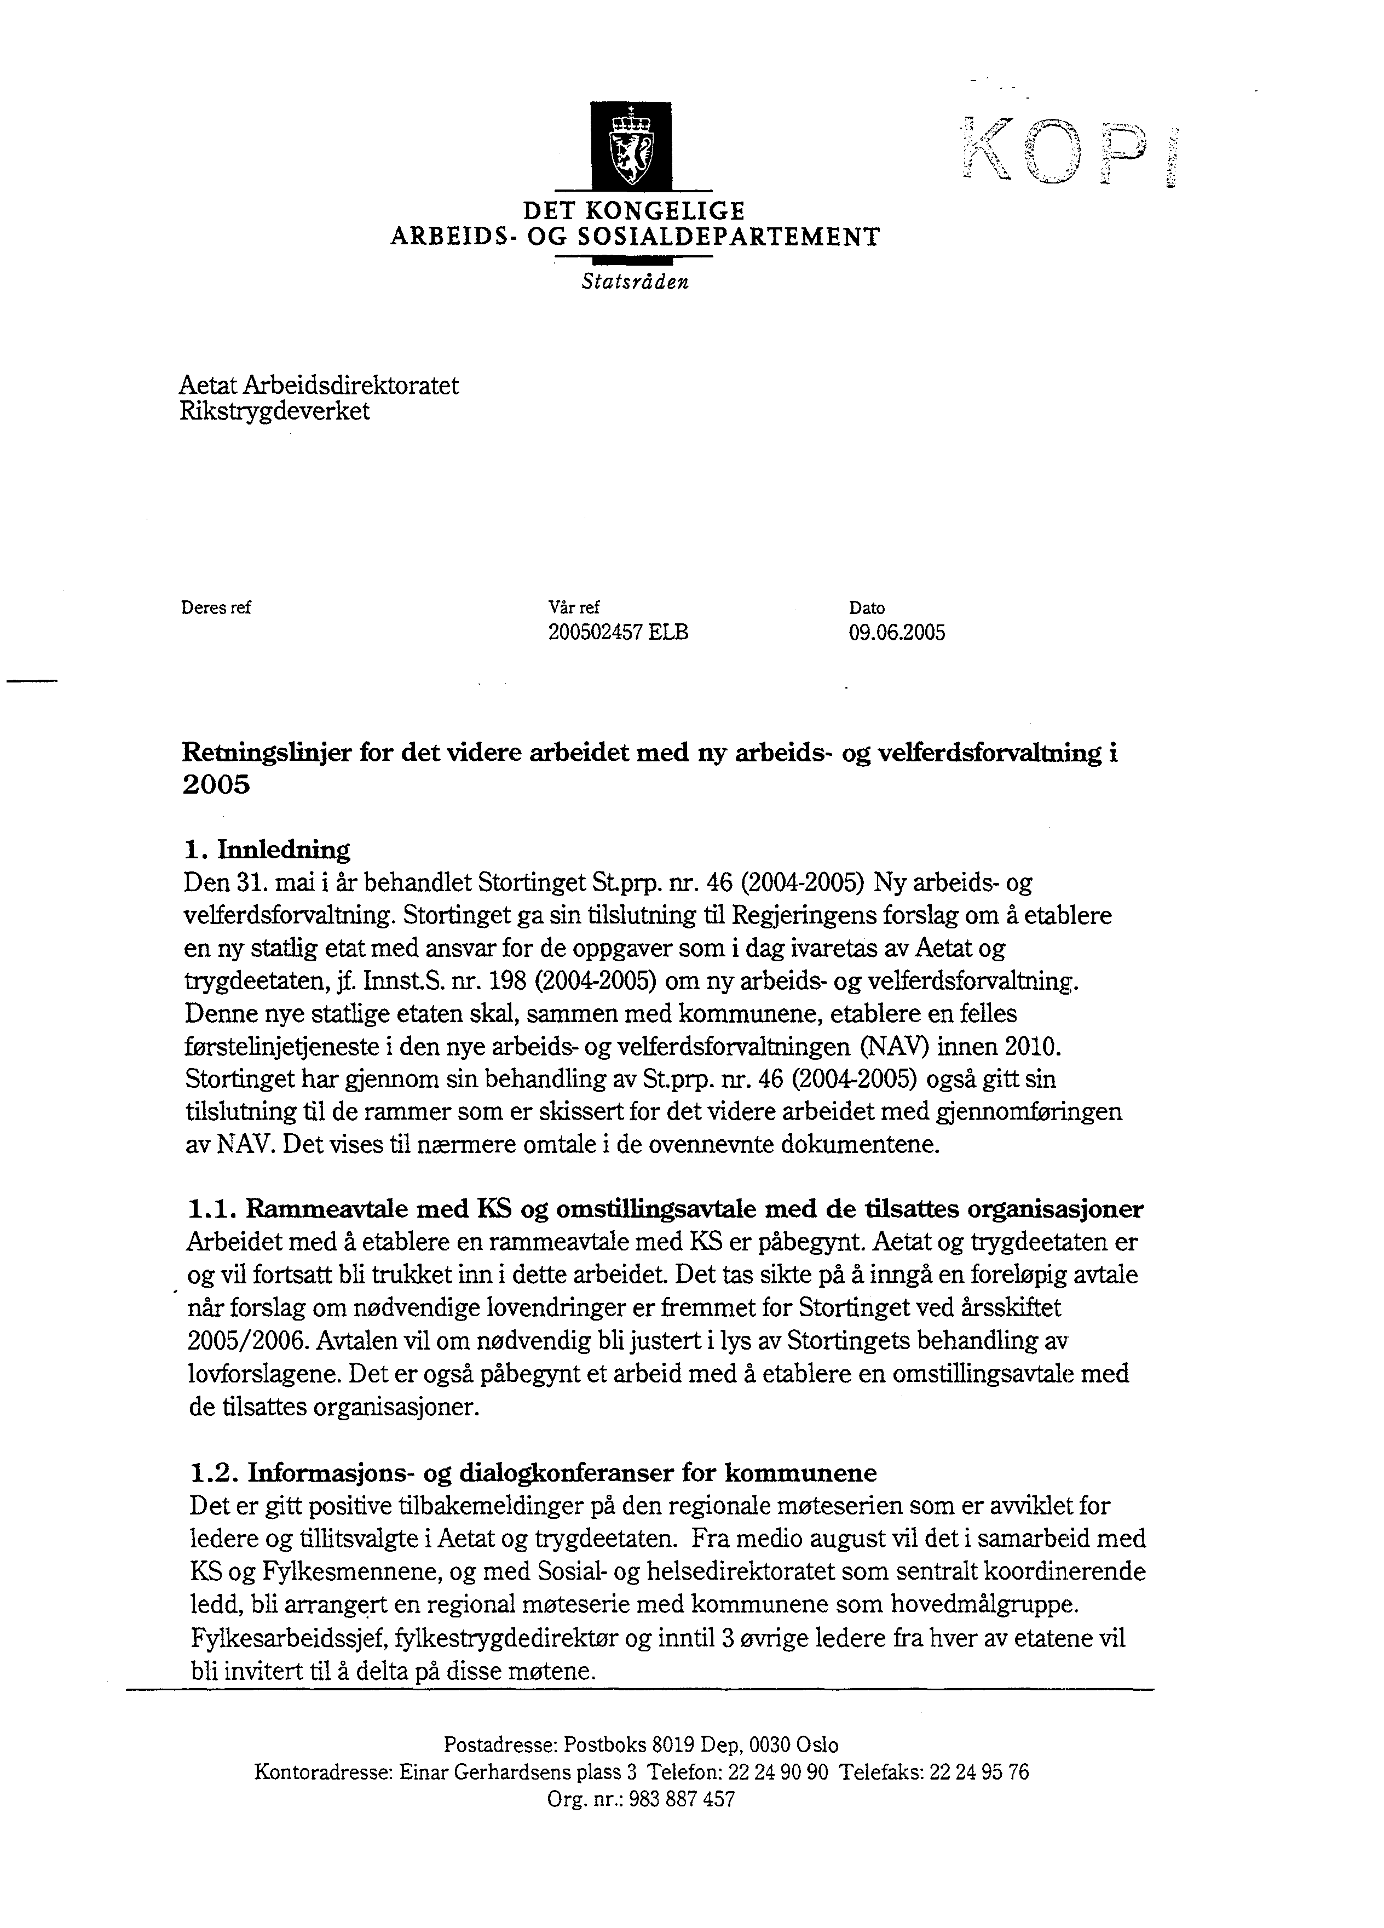
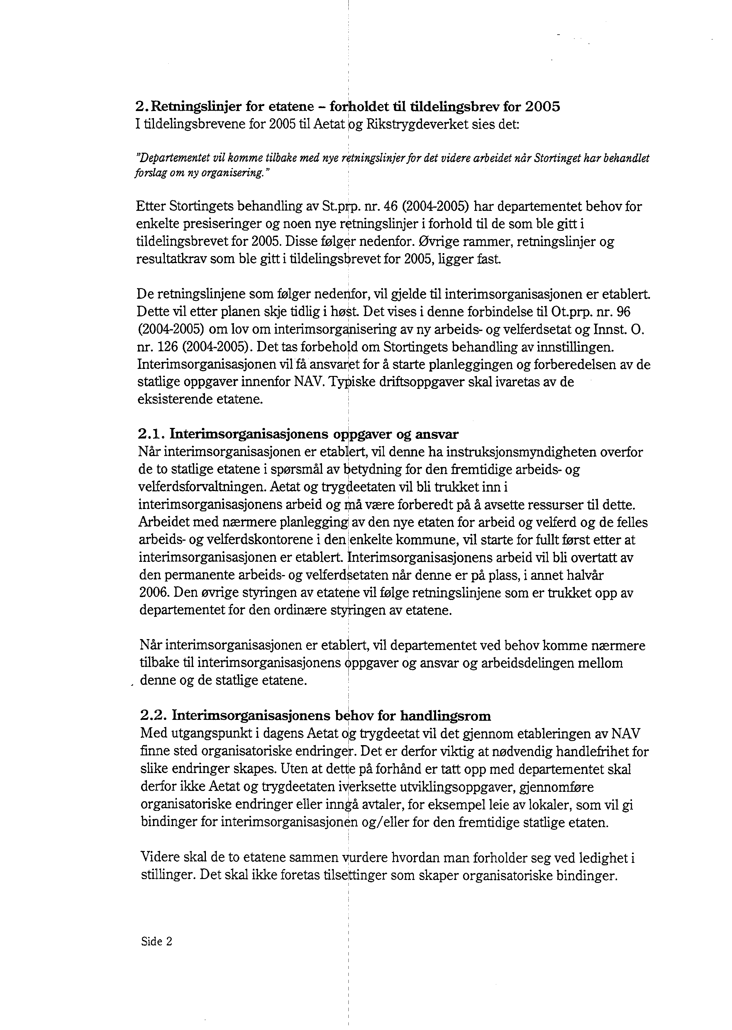
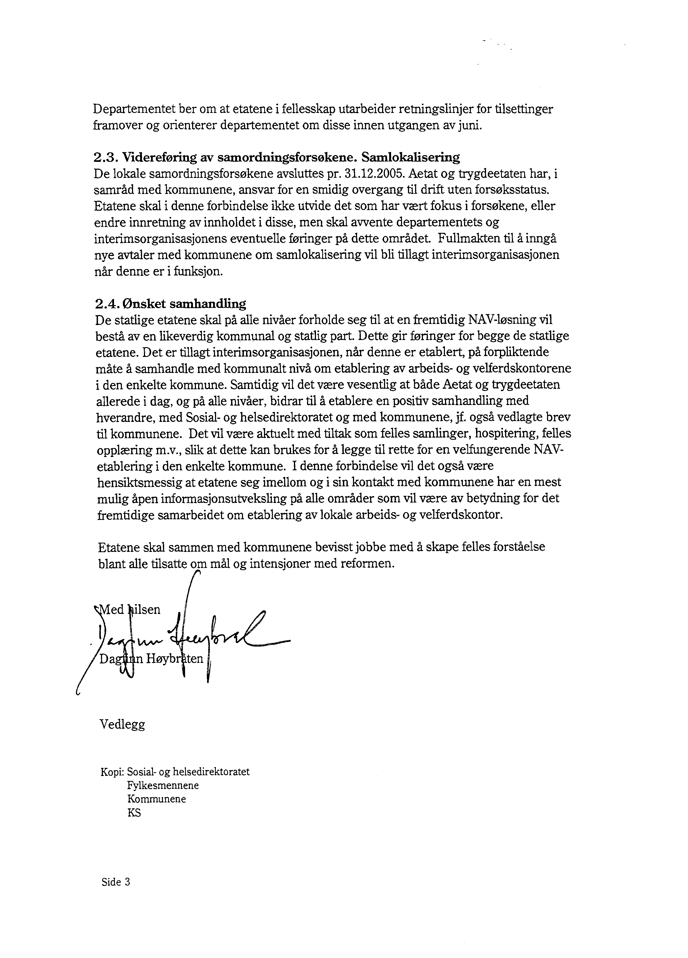
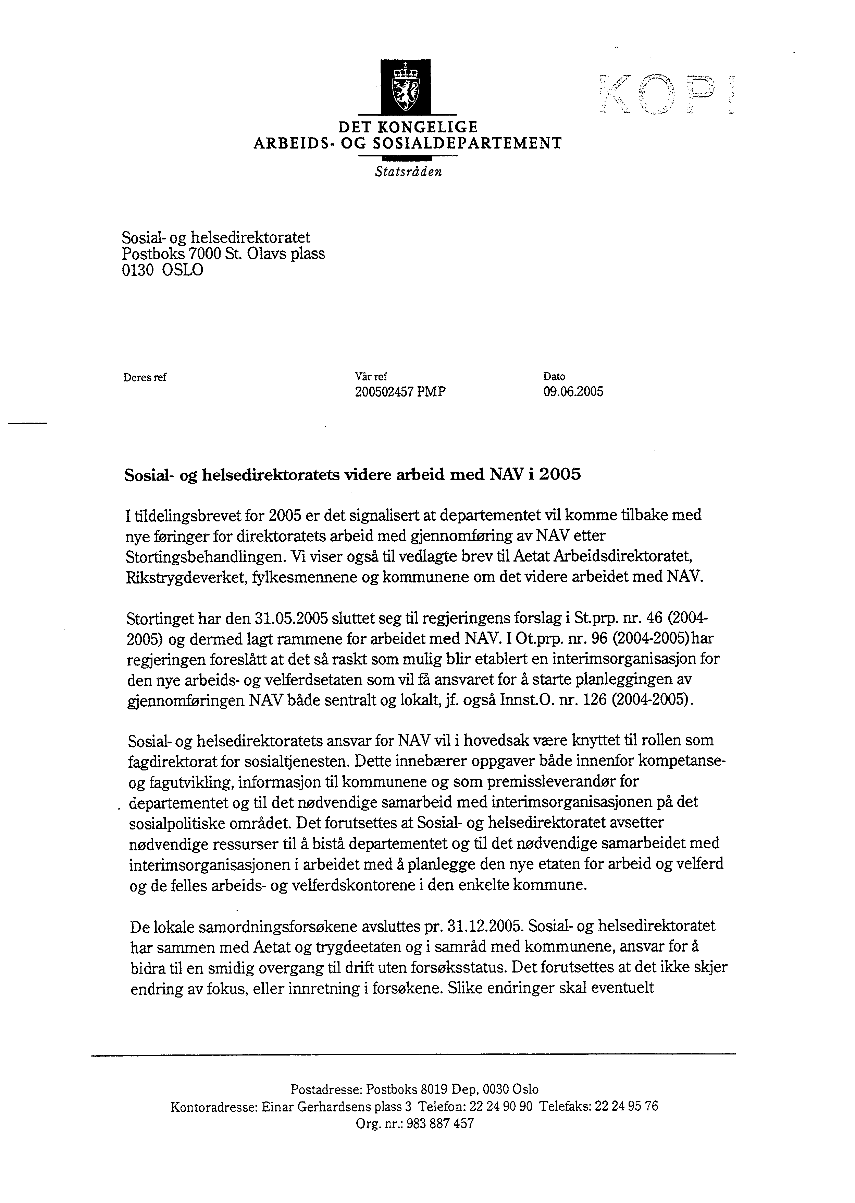
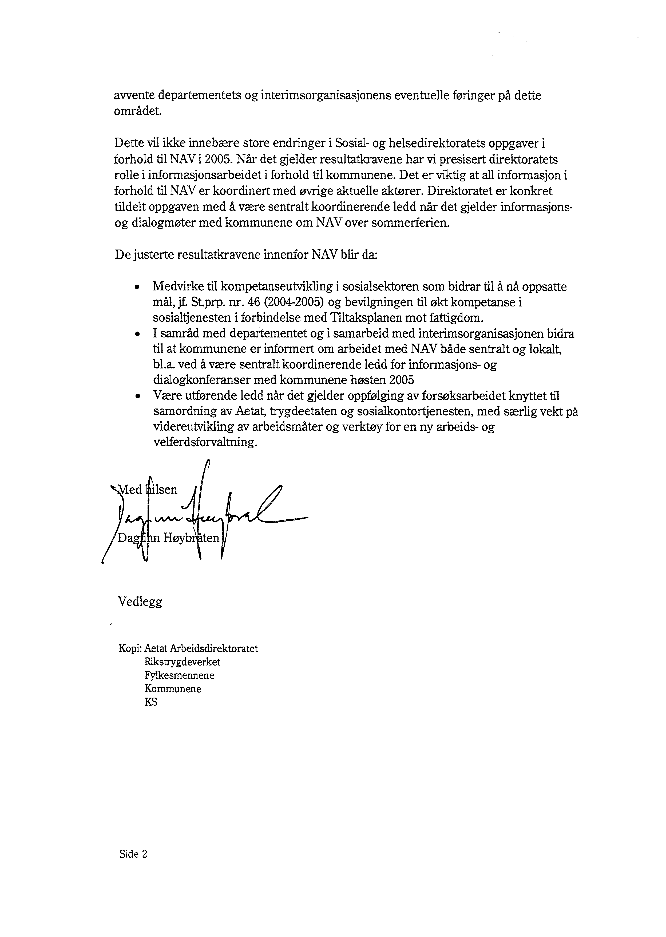
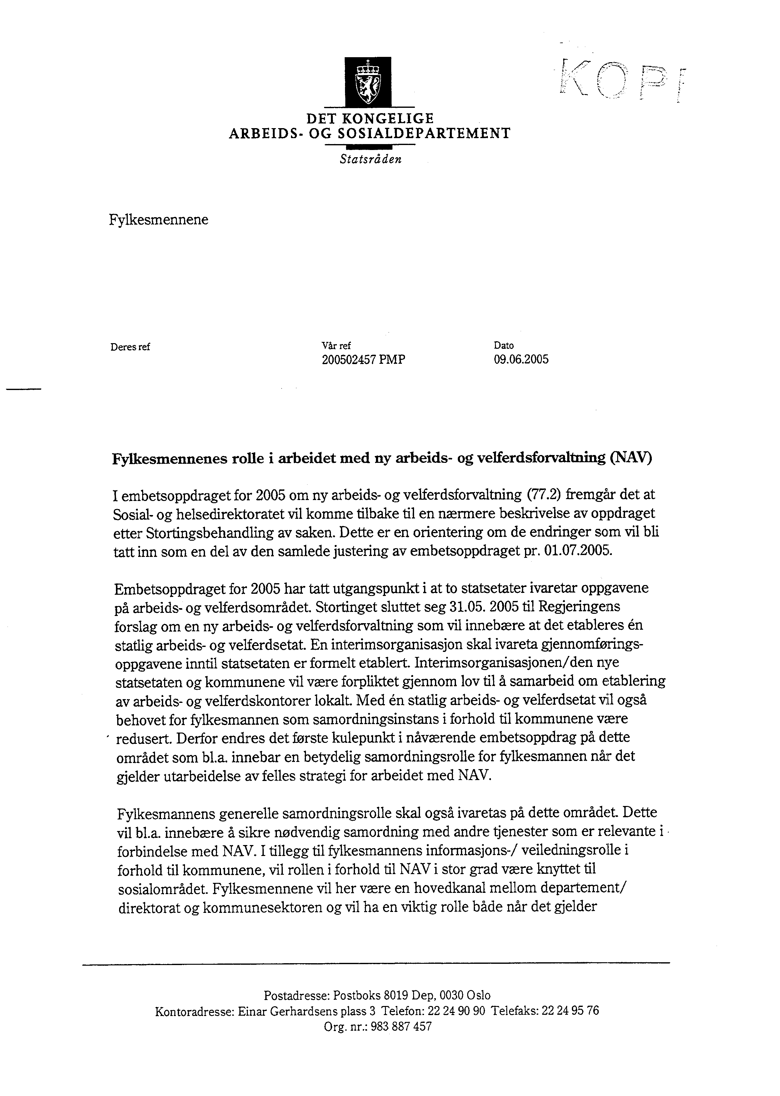
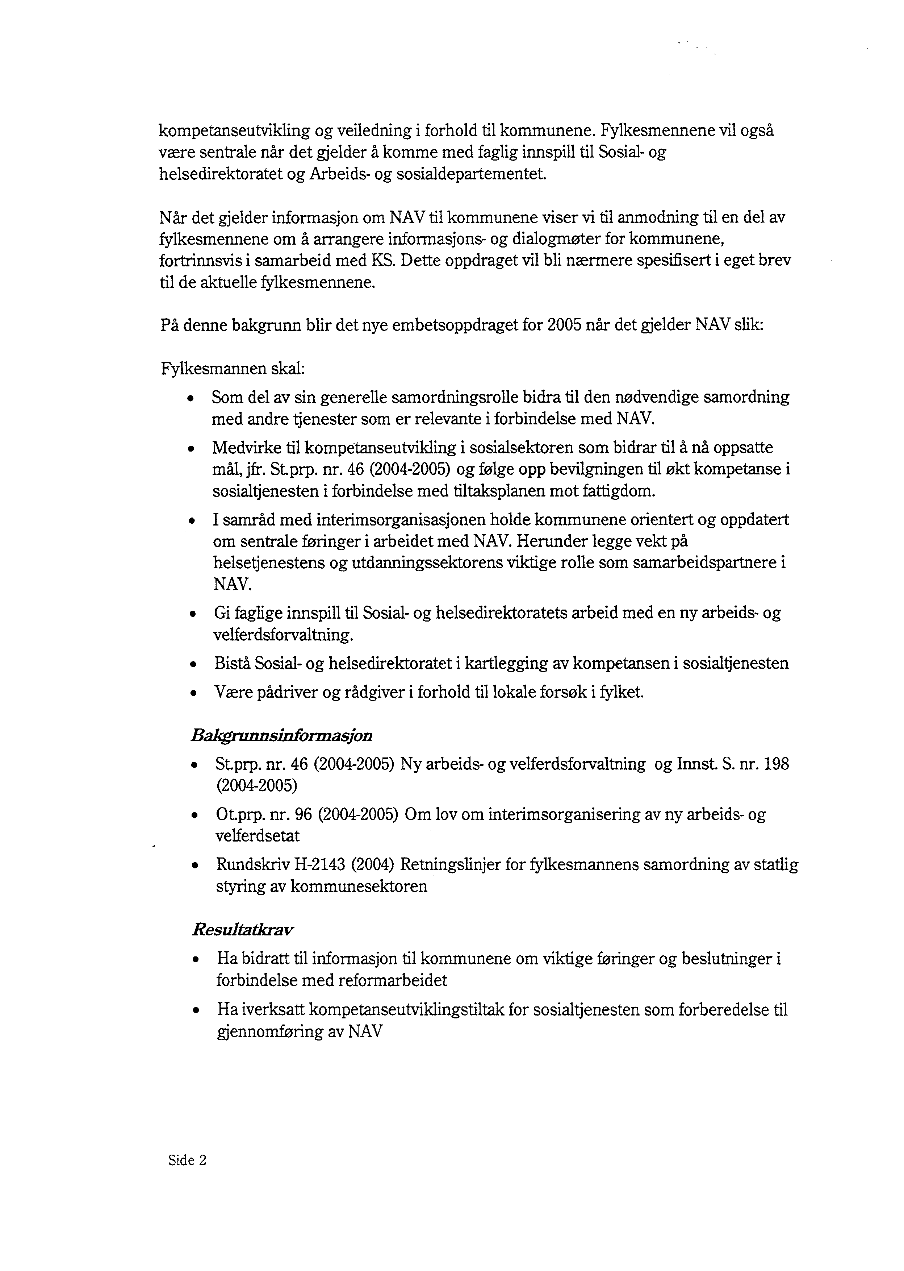
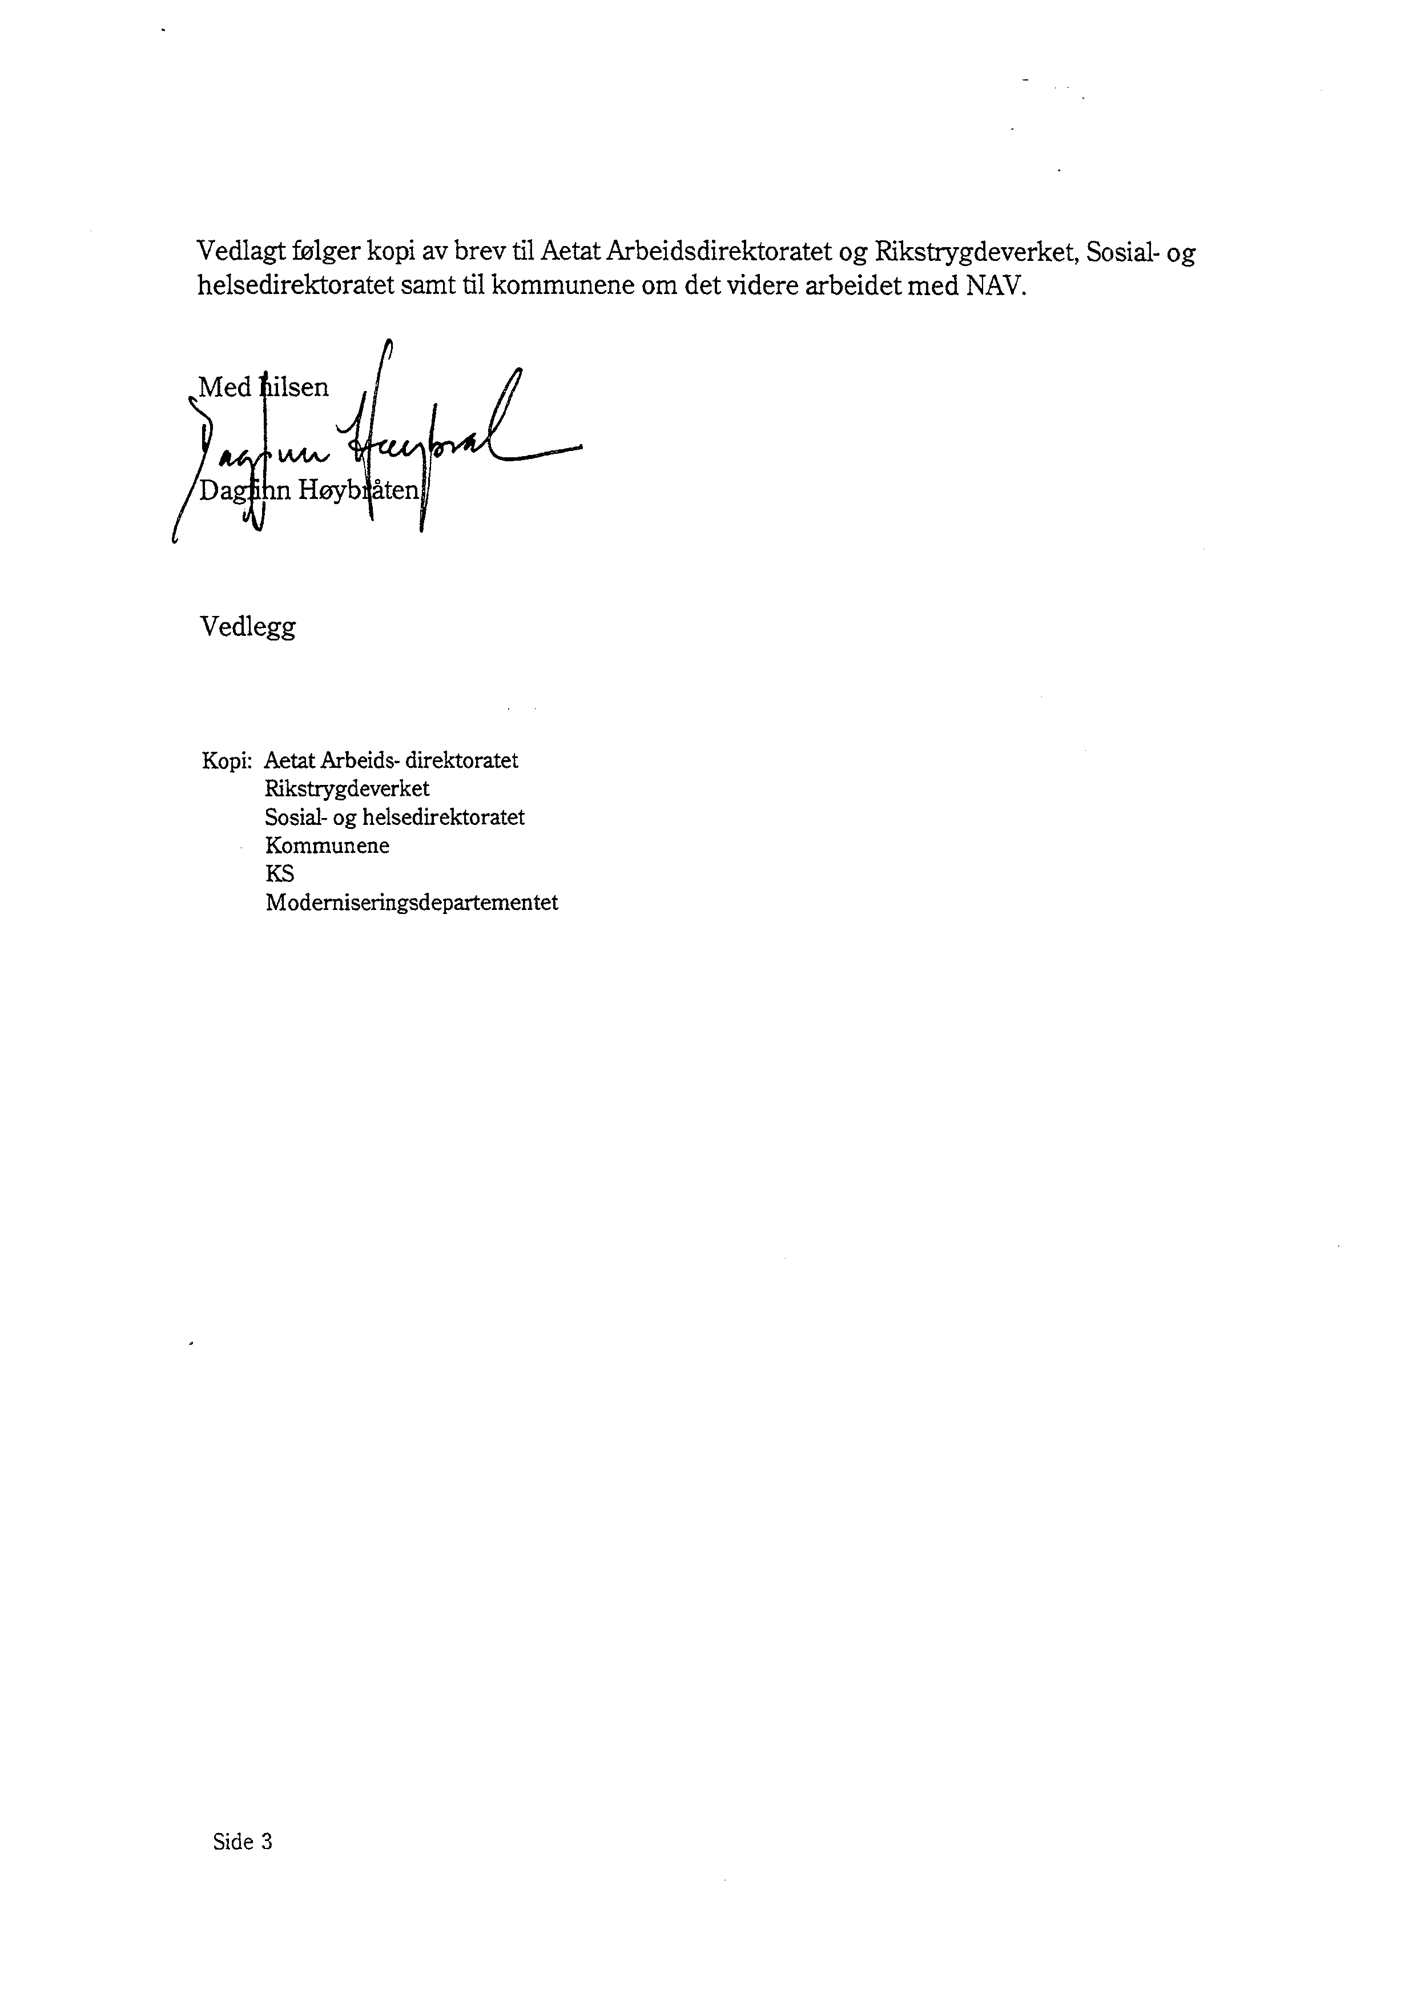
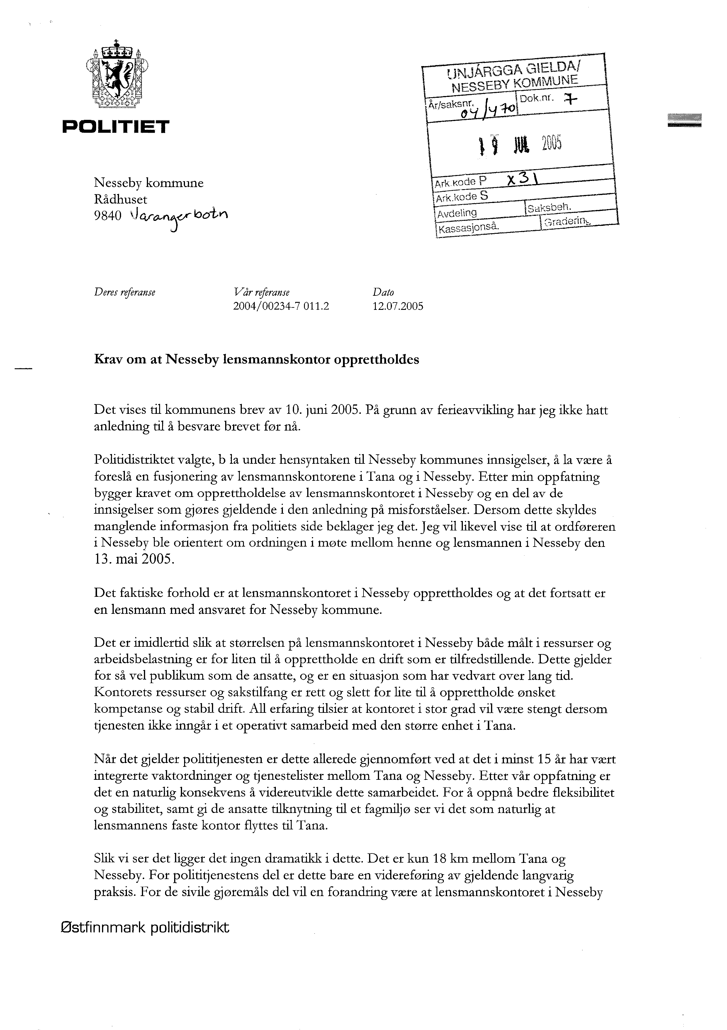
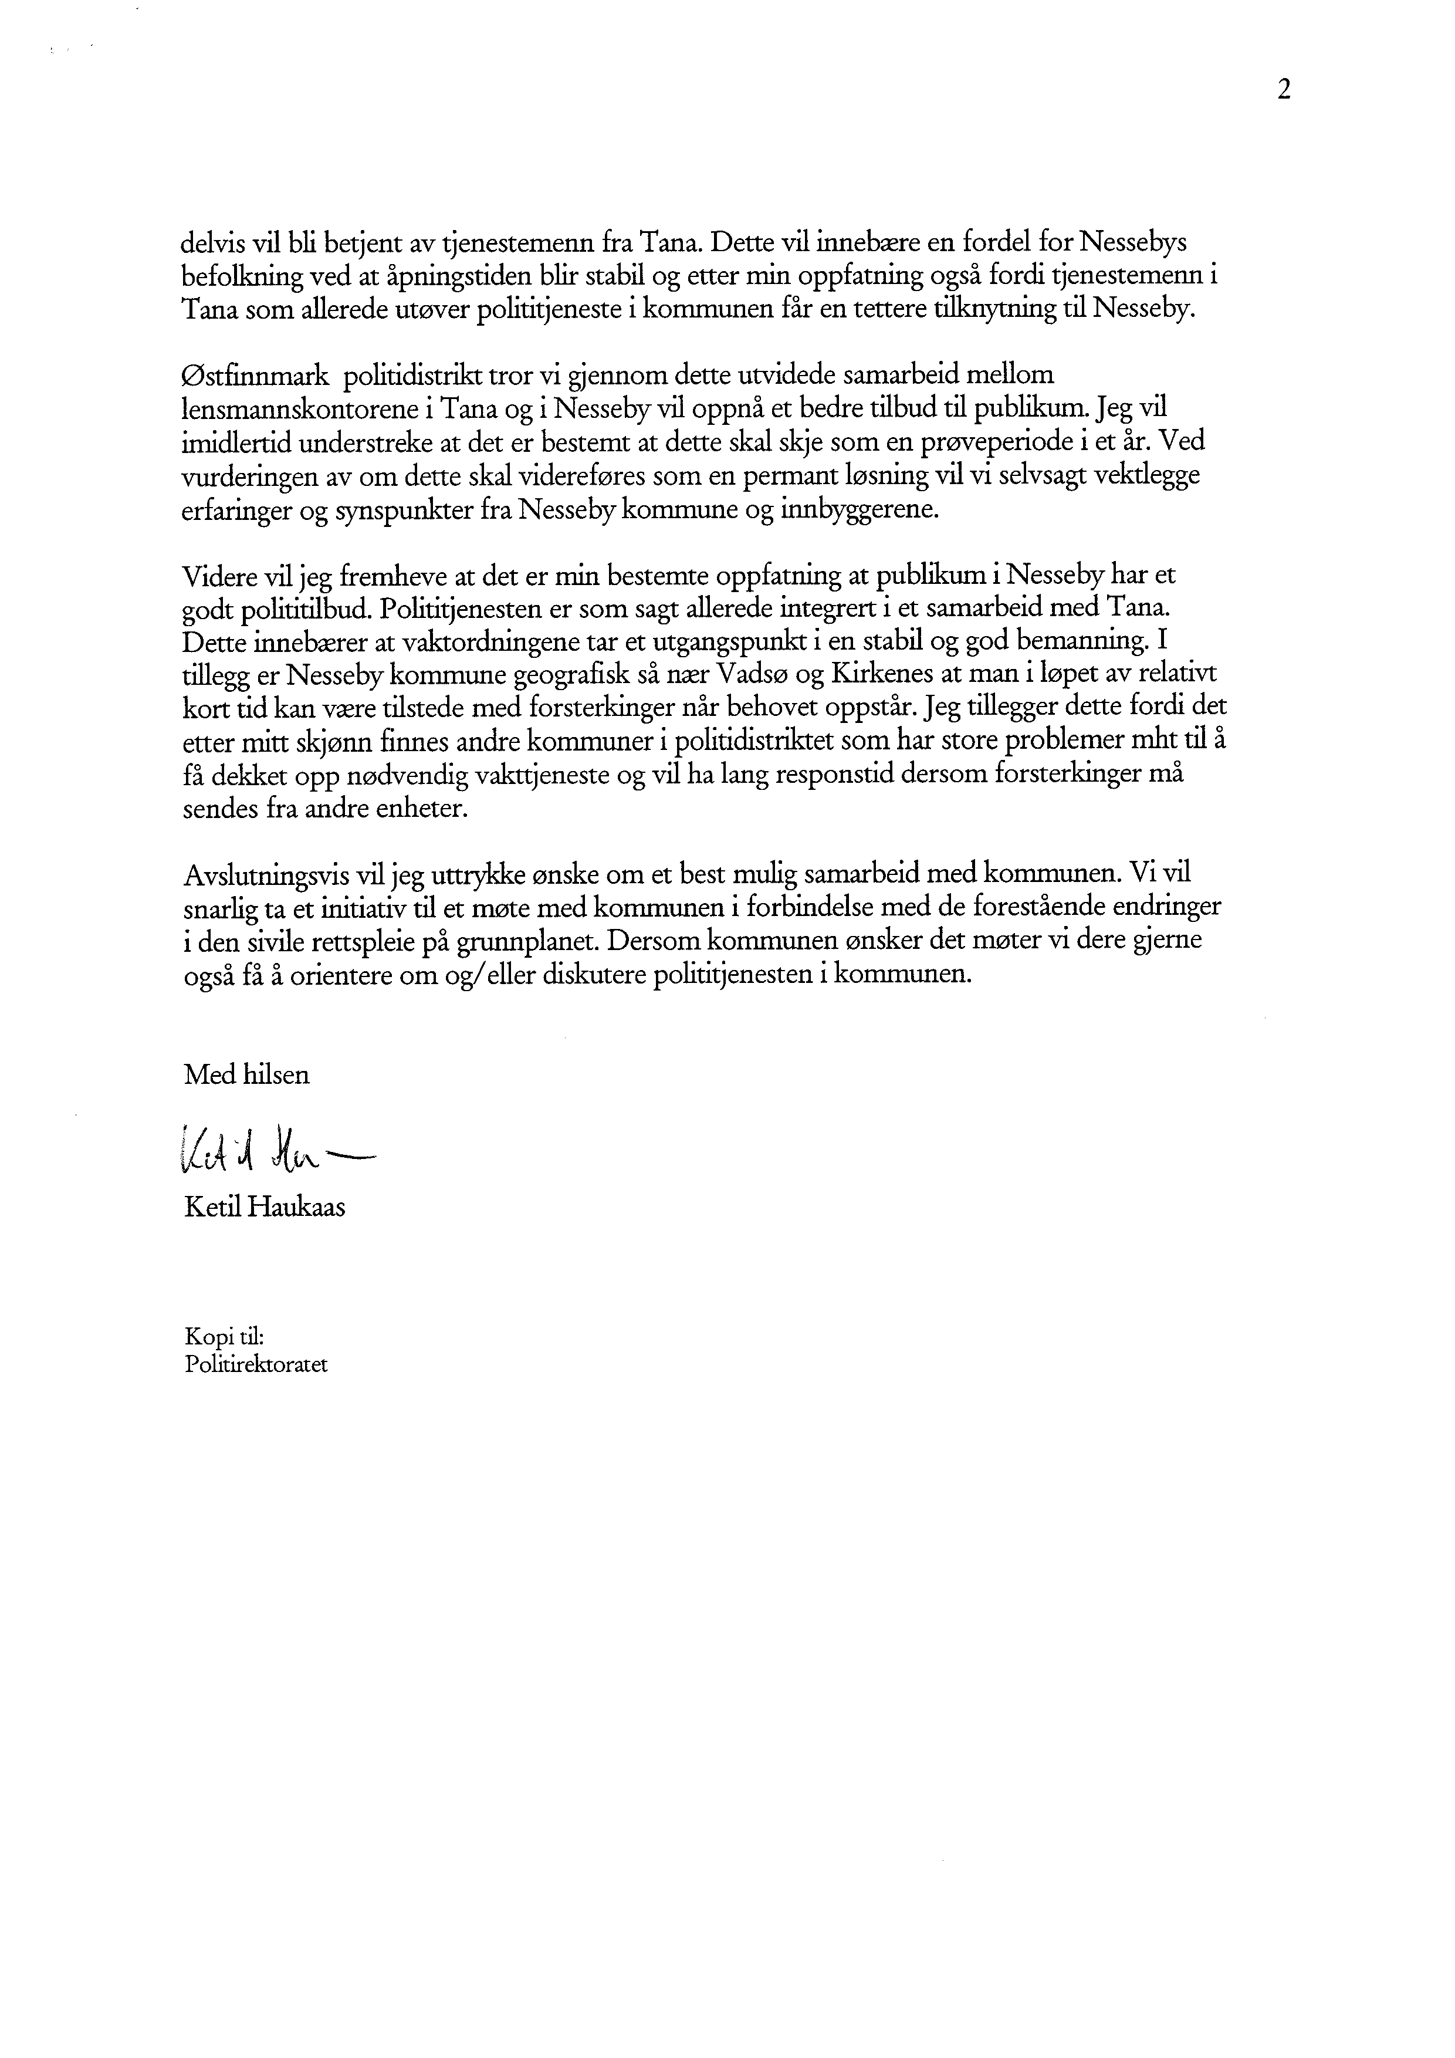

 | Unjárgga gielda/  Nesseby kommune | Áššedieđut/Saksframlegg
 | Unjárgga gielda/  Nesseby kommune | Beaivi/Dato | Čuj./Referanse
 | Unjárgga gielda/  Nesseby kommune | 31.05.2005 | 05/357
Áššemeannudeaddji/saksbehandler

Arnt Egil Skansen, tlf 78 95 95 12

Meannuduvvo/Saksgang:
Lávdegoddi/Utvalg | Čoahkkináššenr/Møtesaksnr | Čoahkkinbeaivi/Møtedato
Ovdagoddi/Formannskapet | 05/77 | 07.09.2005
Gielddastivra/Kommunestyret | 05/23 | 21.09.2005

Sakspart

Vedlegg :

Regnskapsrapport for 1. tertial 2005

Mearrádusevttohus:
Gielddastivra váldá ovddiduvvon 1. tertiála rápportta ovdan. Doaimmat galget ain doalahit garra bušeahttastivrra vai doalahit iežaset rámaid siskkabealde.

Hárvvibut rápporteren 2005:s 2004 ektui gohččojuvvojit doaibmajođiheaddjit juohke mánus dárkkistit rehketdoalu bušeahtta olis. Erohusat dieđihuvvojit ráđđealbmái.

Forslag til vedtak:
Kommunestyret tar den fremlagte rapporten for 1. tertial til orientering. Det må fortsatt holdes en meget stram budsjettdisiplin for at virksomhetene skal kunne holde seg innenfor sine rammer.

På grunn av sjeldnere pålagt rapportering i 2005 i forhold til 2004 pålegges virksomhetsledere hver måned å kontrollere regnskap mot budsjett. Avvik meldes til rådmannen.

Ovdagotti mearrádus - 07.09.2005:

Mearrádusevttohus buorrindohkkehuvvui ovttajienalaččat.

Mearrádusevttohus gielddastivrii lea čuovvovaččat:

Gielddastivra váldá ovddiduvvon 1. tertiála rápportta ovdan. Doaimmat galget ain doalahit garra bušeahttastivrra vai doalahit iežaset rámaid siskkabealde.

Hárvvibut rápporteren 2005:s 2004 ektui gohččojuvvojit doaibmajođiheaddjit juohke mánus dárkkistit rehketdoalu bušeahtta olis. Erohusat dieđihuvvojit ráđđealbmái.

Vedtak i Ovdagoddi/Formannskapet - 07.09.2005:

Innstillingen enstemmig vedtatt.

Innstillingen til kommunestyret lyder som følger:

Kommunestyret tar den fremlagte rapporten for 1. tertial til orientering. Det må fortsatt holdes en meget stram budsjettdisiplin for at virksomhetene skal kunne holde seg innenfor sine rammer.

På grunn av sjeldnere pålagt rapportering i 2005 i forhold til 2004 pålegges virksomhetsledere hver måned å kontrollere regnskap mot budsjett. Avvik meldes til rådmannen.

Bakgrunn for saken

Kommunestyret vedtok i budsjettvedtaket for 2005, at det skal utarbeides regnskapsrapporter hvert tertial til forskjell fra i 2004 der vi hadde rapport for hvert kvartal. Her følger administrasjonens rapport for 1. tertial i år.
Dessverre har det denne gangen vært knapt med tid for å utarbeide rapporten derfor er den i en noe enklere form enn tidligere. Det har vært gjennomgang med enkelte av virksomhetslederne og noen er kontaktet pr tlf. Ved neste rapportering, som vil være til og med august, vil rapporten bli mer utfyllende.
Det er utarbeidet en samlet rapport for hele kommunen. Den følger vedlagt denne saken.

Vurderinger

Momsrefusjon er budsjettert med kr 1 500 000,- på ”virksomhet” 90, felles finans. Denne er enda ikke fordelt på virksomhetene. Konsekvensen av at den ikke er fordelt er at virksomhetene bør ligg litt under budsjettet for 1. tertial. Samlet sett vil dette utgjøre kr 500 000,- hvis man går ut i fra at refusjonen kommer jevnt utover året.

Det er avsatt en pott på kr 1 944 000,- til lønnsøkninger fra sentrale og lokale oppgjør. Potten inneholder også avsetninger for å dekke feriepenger og innskudd KLP/VITAL som følge av lønnsøkninger. Den vil ikke bli fordelt før til høsten når alle forhandlinger er avsluttet. Denne vil følgelig forbedre resultatet noe på de berørte virksomheter men vil ha marginale utslag på 1. tertial.

Mulige alternative løsninger og konsekvenser

Det henvises til rapporten

RAPPORT 1. TERTIAL 2005

(januar til og med april)

Drift

Driftsregnskap og budsjett pr 30. april 2005

 | Virksomhet | Regnskap | Budsjett | Differanse | Prosent
 |  | jan - april | jan - april
20 | Politiske organer | 243 223 | 258 788 | -15 564 | 93
21 | Rådmann og sisu | 247 649 | 881 374 | -633 724 | 28
22 | Økonomitjenester | 650 349 | 670 880 | -20 530 | 96
24 | Kultur, språk og service | 291 474 | 349 419 | -57 944 | 83
26 | Nesseby skole | 1 378 432 | 1 423 341 | -44 908 | 96
27 | Karlebotn skole | 1 509 977 | 1 553 868 | -43 890 | 97
28 | Barnehagen | 254 888 | 300 978 | -46 089 | 84
31 | Hjelpetjenester | 1 217 216 | 1 309 728 | -92 511 | 92
32 | Hjemmetjenester | 1 468 003 | 1 215 497 | 252 506 | 120
33 | Omsorgstjenester | 3 109 084 | 2 718 378 | 390 706 | 114
34 | Helsetjenester | 413 375 | 303 373 | 110 002 | 136
36 | Varanger samiske museum | 237 925 | 227 568 | 10 357 | 104
38 | Tekniske tjenester | 2 386 312 | 2 310 951 | 75 361 | 103
90 | Skatt, r.tilsk og fell.fin | -18 489 969 | -18 510 257 | 20 287 | 99
 | Totalt | -5 082 062 | -4 986 114 | -95 941

Minus betyr inntekt eller underforbruk. Ikke fortegn betyr utgift eller overforbruk
Budsjettet er periodisert ut fra fjorårets regnskap men med noen rettinger.

Kommentarer til regnskap t.o.m. 3. kvartal:
Virksomhetene melder i all hovedsak om små avvik i drifta. Unntakene er kommentert under.
”Virksomhet” 20, Politiske organer : Ser ut til å holde seg innenfor budsjettramma

”Virksomhet” 21, rådmann og SISU: Har besparelse på lønn pga permisjoner, mottatt ikke budsjetterte inntekter og inntekter som gjelder 2004 er inntektsført i 2005 jfr kommentar fra årsmelding 2004
Virksomhet 22, Økonomitjenester: Forventes å holde seg innenfor budsjettramma.
Virksomhet 24, KISS: Ser ut til å holde seg innenfor ramma hvis den stramme budsjettdisiplinen opprettholdes.
Virksomhet 26, Nesseby Skole: Forventes å holde seg innenfor budsjettramma.
Virksomhet 27, Karlebotn skole: Forventes å holde seg innenfor budsjettramma.
Virksomhet 28, Barnehagen: Forventes å holde seg innenfor ramma. Vil få en del mer inntekter enn budsjettert.
Virksomhet 31, Hjelpetjenester: Foreløpig ser det ut til holde seg innenfor budsjettramma men en god del av utgiftene på virksomheten kan er usikre og kan ikke styres på samme måte som på de fleste andre virksomhetene.
Virksomhet 32, Hjemmetjenesten: Forventes å holde seg innenfor budsjettramma. Overforbruk i 1. tertial skyldes periodisering på lønn som retter seg opp i løpet av året.

Virksomhet 33, Omsorgstjenesten: Det vesentlige av avviket forklares med:
Merforbruk på lønn i forhold til budsjettet i hovedsak fastlønn og overtid. Mindre inntekter pga mindre pasienter og mindre sykepengerefusjoner enn budsjettert.
Virksomhet 34, Helsetjenester: Det vesentlige av avviket forklares med:
Merforbruk på lønn skyldes økt stillingsprosent og lønn til turnuskandidat i 1 ½ mnd som ikke var budsjettert.
Virksomhet 36, VSM: Forventes å holde seg innenfor budsjettramma
Virksomhet 38, Tekniske tjenester: Foreløpig ingen store avvik men det må utøves meget stram budsjettdisiplin for å holde seg innenfor budsjettramma.
”Virksomhet” 90, Skatt, rammetilskudd og felles finans: Forventes å holde seg innenfor budsjettramma. Det kan i tillegg påregnes besparte renteutgifter i år også, men uvisst hvor stor besparelsen blir.

Rådmannens kommentar
Det er enda veldig mye som kan spille inn på årets endelige resultat. Hvis man likevel skal anslå noe om årets resultat forutsatt at dagens driftsnivå vedvarer vil man nok også i år se et overforbruk på omsorgstjenester. Som i fjor vil nok besparte utgifter på ”virksomhet” 90 bidra positivt til resultatet. Virksomhetene må fortsatt jobbe aktivt for å få inn budsjetterte inntekter og være holde utgiftene på lavest mulig nivå.

 | Unjárgga gielda/  Nesseby kommune | Áššedieđut/Saksframlegg
 | Unjárgga gielda/  Nesseby kommune | Beaivi/Dato | Čuj./Referanse
 | Unjárgga gielda/  Nesseby kommune | 02.09.2005 | 04/139
Áššemeannudeaddji/saksbehandler

Bente Levorsen, tlf 78 95 95 62

Meannuduvvo/Saksgang:
Lávdegoddi/Utvalg | Čoahkkináššenr/Møtesaksnr | Čoahkkinbeaivi/Møtedato
Ovdagoddi/Formannskapet | 05/85 | 07.09.2005
Gielddastivra/Kommunestyret | 05/24 | 21.09.2005

Sakspart: Nesseby Menighetsråd

Vedlegg :

Søknad om kommunal garanti på låneopptak til utbedring av taket på Nesseby Kirke

Mearrádusevttohus:

Unjárgga gielda addá loanadáhkádusa kr. 400.000 maid Unjárgga Searvegotteráđđi lea ohcan, girkotáhka divvut.

Forslag til vedtak:

Nesseby kommune gir omsøkte lånegaranti til Nesseby Menighetsråd for et beløp på kr. 400.000,-.
for utbedring av Kirketak.

Vedtak i Ovdagoddi/Formannskapet - 07.09.2005:

Innstillingen enstemmig vedtatt.

Innstillingen til kommunestyret lyder som følger:

Nesseby kommune gir omsøkte lånegaranti til Nesseby Menighetsråd for et beløp på kr. 400.000,-.
for utbedring av kirketak.

Bakgrunn for saken
Nesseby menighetsråd har vedtatt å ta opp lån på kr. 400.000,- for å utbedre kirketaket. Det er søkt om og innvilget rentefritak fra Husbanken.

Vurderinger
Reparasjon av kirketaket er helt påkrevd.
Det ikke er anledning til å stille kirka som garanti til et slikt lån.
Om Nesseby kommune skulle ta opp et slikt lån, vil det medføre at Husbanken vil trekke tilbake tilsagnet om rentekompensasjon, da dette kun gjelder for menighetsrådet.

 | Unjárgga gielda/  Nesseby kommune | Áššedieđut/Saksframlegg
 | Unjárgga gielda/  Nesseby kommune | Beaivi/Dato | Čuj./Referanse
 | Unjárgga gielda/  Nesseby kommune | 10.08.2005 | 05/502
Áššemeannudeaddji/saksbehandler

Stian Lindgård, tlf

Meannuduvvo/Saksgang:
Lávdegoddi/Utvalg | Čoahkkináššenr/Møtesaksnr | Čoahkkinbeaivi/Møtedato
Ovdagoddi/Formannskapet | 05/82 | 07.09.2005
Gielddastivra/Kommunestyret | 05/25 | 21.09.2005

Vedlegg : Retningslinjer

Retningslinjer for gratis boligtomter og etableringstilskudd

Mearrádusevttohus:
Mielddus evttohuvvon njuolggadusat mearriduvvojit.
Golut doarjagiidda gokčat bušeahtapoastta ”gielddastivrra mearrádusa mielde” badjel. Ráđđealmmái oažžu válddi dahkat bušeahtaregulerema jos dárbu.

Forslag til vedtak:
Vedlagte forslag til retningslinjer vedtas.
Utgifter til tilskudd dekkes inn over budsjettpost ”etter kommunestyrets bestemmelse”. Om nødvendig gis rådmannen fullmakt til å foreta nødvendig budsjettregulering.

Vedtak i Ovdagoddi/Formannskapet - 07.09.2005:

Innstillingen enstemmig vedtatt.

Innstillingen til kommunestyret lyder som følger:

Vedlagte forslag til retningslinjer vedtas.
Utgifter til tilskudd dekkes inn over budsjettpost ”etter kommunestyrets bestemmelse”. Om nødvendig gis rådmannen fullmakt til å foreta nødvendig budsjettregulering.

Bakgrunn for saken
Gjennom mange år har det vært bygd få nye boliger i kommunen. Dette til tross for at kommunen har flere ledige boligtomter i regulerte områder.

For å få flere tilflytere og nyetablerer i kommunen foreslås det også at det gis tilskudd ved bygging av ny bolig, og ved første gangs kjøp av bolig i kommunen (førstegangsetablering).

Vurderinger

Gratis boligtomter
For å få fart i boligbyggingen foreslås det at på forhånd definerte boligtomter i regulerte områder tilbys gratis. At boligtomten er gratis bestyr at grunnen tildeles gratis i de tilfelle kommunen er eier av denne. I de tilfelle andre er eier av grunnen betaler utbygger festeavgift til eier. Tilknytning til vann, vei og kloakk dekkes av kommunen. Kartforetningsgebyr og andre kostnader/avgifter dekkes av søker.
Tilsagn om tildelt tomt bortfaller hvis byggestart ikke skjer innen 1. år fra tildelingstidspunktet.
Ellers gjelder vilkår i kjøpekontrakt og festekontrakt.

Etableringstilskudd for boligbyggere
Ved bygging av ny bolig i Nesseby kommune ytes et tilskudd på kr. 60.000,-.

Etableringstilskudd for førstegangsetablerere
For å stimulere til tilflytting og førstegangsetableringer i kommunen foreslås det at det ved første gangs kjøp av egen bolig i kommunen kan det ytes kr. 10.000,- i tilskudd pr husstandsmedlem. Det ytes maksimalt kr. 40.000,- i slikt tilskudd ved kjøp av bolig. Det må presiseres at tilskuddet utbetales kun ved første gangs etablering, og ikke ved nyetableringer som for eksempel ved flytting internt i kommunen ved skilsmisse eller lignende.

Bindingstid
Ved flytting ut av bolig innen 5 år betales tilskuddet forholdsvis tilbake. Flytter man ut av boligen etter for eksempel 4 år betales 1/5 av tilskuddet tilbake til kommunen.

Startlån
Husbanken gir ikke lenger lån til å kjøpe brukt bolig. Fra 01.01.03 år er det kommunen som gir startlån til å kjøpe brukt bolig. Lånet skal gå til personer som har problemer med å etablere seg i egen bolig. Slikt lån ytes i utgangspunktet med inntil kr. 160.000,- Unntaksvis kan høyere lånebeløp eller fullfinansiering vurderes. Maksimalt startlån og tilskudd blir da på totalt kr. 220.000,-

Kobling mot kommunes hovedmål
Foreslåtte retningslinjer skal bidra til å nå kommunes hovedmål om positiv befolkningsutvikling.

Mulige alternative løsninger og konsekvenser
Størrelsen på tilskuddsbeløpene kan vurderes

Vedlegg:

Retningslinjer for tildeling av gratis boligtomter i Nesseby kommune

- Nesseby kommune har et antall gratis boligtomter til tildeling i regulerte boligområder, iht. til vedlagt oversikt.
- Med gratis boligtomt forstås gratis tomt (grunnen) i tilfeller hvor kommunen eier tomten. I tilfelle hvor andre eier tomten må søker betale festeavgiften til eier av grunnen.
- Tilknytning til vann, vei og kloakk og kartforetningsgebyr dekkes av kommunen.
- Andre kostnader og avgifter dekkes av søker
- Tilsagn om tildelt tomt bortfaller hvis byggestart ikke skjer innen 1. år fra tildelingstidspunktet.
Ellers gjelder vilkår i kjøpekontrakt og festekontrakt

Retningslinjer for tilskudd for bygging/ kjøp av egen bolig i Nesseby kommune

- Det kan innvilges tilskudd på inntill kr. 60.000 for bygging av egen bolig i kommunen.
- Ved første gangs kjøp av egen bolig i kommunen kan det ytes kr. 10.000,- i tilskudd pr hjemmeboende husstandsmedlem. Maksimalt beløp er kr. 40.000,-
- Tilskuddet utbetales kun ved første gangs etablering/ kjøp av bolig, og ikke ved nyetableringer (som for eksempel ved flytting internt i kommunen ved skilsmisse eller lignende).
- Fullfinansiering av boligen må være bekreftet før utbetaling. Utbetaling foretas tidligst ved byggestart/ bekreftelse av boligkjøp.
- Tilskudd skal tilbakebetales forholdsvis hvis eier flytter ut av boligen i løpet av 5 år etter utbetaling av tilskudd.
- Alle som bygger/ kjøper hus i nøktern standard (boligstandard som godkjennes i Husbanken/Landbruksbanken) har anledning til å søke om startlån fra kommunen. Kommunal praksis er å innvilge omkring kr. 160.000 i etableringslån, slik at lån og tilskudd til sammen utgjør maksimalt kr. 220.000. Unntaksvis kan høyere startlån eller fullfinansiering vurderes. Ved vurdering om tildeling av lån skal foretas, vil betalingsevne og eventuell annen gjeld bli vurdert
- Totalt ramme for tildeling av tilskudd er kr. 300.000,- pr. år.
- Søknader om tilskudd behandles administrativt. Eventuelle endringer av retningslinjene foretas av Formannskapet.

Oversikt over gratis boligtomter

 | Unjárgga gielda/  Nesseby kommune | Áššedieđut/Saksframlegg
 | Unjárgga gielda/  Nesseby kommune | Beaivi/Dato | Čuj./Referanse
 | Unjárgga gielda/  Nesseby kommune | 29.08.2005 | 05/540
Áššemeannudeaddji/saksbehandler

Lene Johnsen Bergmo, tlf 78959814

Meannuduvvo/Saksgang:
Lávdegoddi/Utvalg | Čoahkkináššenr/Møtesaksnr | Čoahkkinbeaivi/Møtedato
Ovdagoddi/Formannskapet | 05/84 | 07.09.2005
Gielddastivra/Kommunestyret | 05/26 | 21.09.2005

Fysioterapitilbud

Mearrádusevttohus:
- 100% ruvvejeaddji gildii.
- 50% gieldda ruvvejeaddi 50 % doaibmadoarjjain.

Eanet goluid nannen dihte ruvvenbálvalusa biddjo 2006 bušeahttii.

Forslag til vedtak:
- 100% kommunal fysioterapeut.
- 50% kommunalt tilsatt fysioterapeut og da med 50% driftstilskudd.

Økte kostnader i forbindelse med styrking av fysioterapeuttjenesten innarbeides i budsjett for 2006.

Vedtak i Ovdagoddi/Formannskapet - 07.09.2005:

Fellesforslag:

Administrasjonen får fullmakt til å etablere en 100 % fysioterapitilbud i kommunen som en prøveordning for 2 år fra 01.01.2006.
Formannskapet forutsetter at kostnadene dekkes fortrinnsvis innenfor rammene til omsorgstjenesten.

Enstemmig vedtatt.

Innstillingen til kommunestyret lyder som følger:

Administrasjonen får fullmakt til å etablere en 100 % fysioterapitilbud i kommunen som en prøveordning for 2 år fra 01.01.2006.
Formannskapet forutsetter at kostnadene dekkes fortrinnsvis innenfor rammene til omsorgstjenesten.

Bakgrunn for saken
Fysioterapi tilbudet til befolkningen i Nesseby er i dag slik at kommunen betaler et driftstilskudd til Tana Fysikalske, det innebærer at leger kan henvise folk fra Nesseby kommune til fysioterapi. Nesseby Helsesenter, skolen og barnehagen har da også mulighet for å tilkalle fysioterapeut når det er behov for det til innlagte pasienter. dette må det betales ytterligere for. Kommunen betaler for 25% driftstilskudd på kr.4280,- pr. mnd ( i året 51360,-). For dette får vi ikke noe igjen annet enn at vi kan få behandling som det ytterligere må betales for. All behandling som bestilles til skole, barnehage og helsesenter får kommunen regning for da i form av timespris og betaling for kjørte kilometer for fysioterapeuten som kommer. Enhver kommune må ha fysioterapitjeneste KHL § 1-3 pk.3.

Fysioterapitjenesten i Nesseby kan styrkes ved å bygge opp et institutt i kommunen lokalisert ved Nesseby Helsesenter. Styrke tjenesten kan en gjøre på ulike måter;

1. fast kommunalt ansatt fysioterapeut i 100%.
2. fysioterapeut med 50% driftstilskudd og 50% kommunalt ansatt med krav om lokaliseringssted Nesseby Helsesenter.
3. videreføre dagens ordning.

Alternativ 1 og 2 medfører økte kostnader som må innarbeides i budsjett for 2006. Videreføring av dagens ordning med driftstilskudd er innarbeidet i økonomiplanen.

En ønsker å bedre tilbudet til befolkningen. Folk fra Nesseby som skal ha poliklinisk behandling slipper å dra til Tana for å få dette. En vil ha en fysioterapeut som er i nærområdet. Flere som benytter seg av tilbudet når det er i nærheten. Skole, barnehage og helsesenter vil benytte seg av tilbudet i større grad og en vil ha større muligheter for forebyggende arbeid. Ved endring vil en også kunne få større forutsigbarhet i forhold til utgifter til fysioterapitjenester.

Situasjonen pr i dag
Kommunen betaler for 25% driftstilskudd på kr.4280,- pr. mnd ( i året 51360,-). For dette får vi ikke noe igjen annet enn at vi kan få behandling som det ytterligere må betales for. All behandling som bestilles til skole, barnehage og helsesenter får kommunen regning for da i form av timespris og betaling for kjørte kilometer for fysioterapeuten som kommer. Enhver kommune må ha fysioterapitjeneste KHL § 1-3 pk.3.

1. 100% Fysioterapeut kommunalt ansatt
En kommunal fysioterapeut vil en kunne bruke til mange ulike funksjoner utover det å være bare fysioterapeut. I en liten kommune som Nesseby kan en bruke fysioterapeuten til mye forebyggende arbeid. Fysioterapeuten kan ivareta bedriftshelsetjenesten i kommunen som vi idga betaler ca. 30.000,- for til Vadsø. Ved å ha kommunalt ansatt fysioterapeut kan en si opp driftsavtalen med Tana Fysikalske som vi i dag betaler kr. 51 360,- for pr. år i driftstilskudd.

Ved å tilsette en fysioterapeut 100% fast vil en ha ca. 350 000,- i årlige utgifter med pensjonsutgifter og feriepenger. Fra disse utgiftene kan en trekke fastlønnstilskuddet fra staten, når en kommune tilsetter fysioterapeut vil en få fra staten kr. 100 000,- i fastlønnstilskudd. En vil også trekke fra utgifter som vi har i dag da driftstilskuddet og evt. utgiftene til bedriftshelsetjenesten. En vil også få inn en del egenandeler fra personer som får fysikalsk behandling.

Ved en slik etablering må en foreta en investering på ca kr. 150.000,- til kjøp av utstyr.

Ved en slik tilsetting vil en kunne får høykompetanse arbeidsplass til kommunen.

Fysioterapeuten kan brukes:

innen forebyggende arbeid i skole barnehage
- forebyggende og HMS arb for ansatte
- i ergoterapeutisk øyemed
- bedriftshelsetjeneste
- og til poliklinisk behandling av pasienter

Tilbudet til befolkningen blir bedre og folk slipper å dra over til Tana for fysikalsk behandling.
Kommunens institusjoner som helsesenter, barnehage og skole slipper ekstra utgifter når de har behov for fysioterapi til barn og eldre.

2. 50% driftstilskudd og 50% kommunalt ansatt
Ved en slik kombinasjonsløsning må en ut med driftstilskudd på kr. 102 720,- pr. år og lønn på ca. kr.175 000,- . Her vil det være slik at personen selv får driftstilskuddet fra staten.

Ved en slik ordning kan en få bygd opp et institutt her i Nesseby og befolkningen slipper å dra ut av kommunen for behandling.

Alternativ løsning:
Videreføre dagens ordning med 25% driftstilskudd fra kommunen til tana Fysikalske.

 | Unjárgga gielda/  Nesseby kommune | Áššedieđut/Saksframlegg
 | Unjárgga gielda/  Nesseby kommune | Beaivi/Dato | Čuj./Referanse
 | Unjárgga gielda/  Nesseby kommune | 15.08.2005 | 05/505
Áššemeannudeaddji/saksbehandler

Jonny Grimsø, tlf 78 95 95 65

Meannuduvvo/Saksgang:
Lávdegoddi/Utvalg | Čoahkkináššenr/Møtesaksnr | Čoahkkinbeaivi/Møtedato
Ovdagoddi/Formannskapet | 05/83 | 07.09.2005
Gielddastivra/Kommunestyret | 05/27 | 21.09.2005

Sakspart

Vedlegg : forslag til flaggregler for samisk flagg.

Flaggregler for samisk flagg

Mearrádusevttohus:
Evttohus leavgajuolggadusaide levget sámileavggain mearriduvvojit.

Forslag til vedtak:
Forslag til flaggregler for samisk flagg vedtas.

Vedtak i Ovdagoddi/Formannskapet - 07.09.2005:

Forslag fra Ann-Jorid Henriksen:

- Strykes:

  - Mariedagen (mars)
  - 24. juni (midtsommerdagen)
  - 9. nov. (sameparlamentet)

- Tillegg:

  - 1. juledag
  - 1. påskedag
  - 1. pinsedag
  - kongelige bursdager

Strykes:

Kommunestyremøter

Vedtak:

Ann-Jorid Henriksens forslag enstemmig vedtatt.

Innstillingen til kommunestyret lyder som følger:

Retningslinjer for bruk av samisk flagg

- Det flagges med samenes flagg på kommunens offentlige bygninger ved følgende anledninger:
- 6. februar (samefolkets dag)
- 15. august (dagen da samiske flagget ble vedtatt 1986)
- 18. august (Samerådets stiftelsesdag 1956)
- 9. oktober (Sametingets stiftelsesdag 1989)
- 15.november (Isak Sabas fødselsdag 1875)

Samenes flagg kan uoffisielt brukes som andre nasjonalflagg ved ulike festlige anledninger.

2. Det flagges med det norske flagget og samenes flagg på:

- 1. juledag
- 1. nyttårsdag
- 6. februar
- 1. påskedag
- 1. pinsedag
- 1. mai
- 17. mai
- kongelige bursdager
- valgdager ved stortings- og sametingsvalgene, og ved kommunestyre- og fylkestingsvalgene.
3. Ordføreren gis fullmakt til å bestemme flagging ved ulike andre tilstelninger.

Bakgrunn for saken

Det er i dag ulik praksis, og uklare regler for flagging med samisk flagg.

Vurderinger
Vedlagte forslag er i tråd med praksis fra nabokommuner.

Mulige alternative løsninger og konsekvenser

Ingen

Retningslinjer for bruk av samisk flagg

1. Det flagges med samenes flagg på kommunens offentlige bygninger ved følgende anledninger:
- 6. februar (samefolkets dag)
- Mariedagen (mars)
- 24. juni (midtsommerdagen)
- 15. august (dagen da samiske flagget ble vedtatt 1986)
- 18. august (Samerådets stiftelsesdag 1956)
- 9. oktober (Sametingets stiftelsesdag 1989)
- 9. november (Sameparlamentets stiftelsesdag 1973)
- 15.november (Isak Sabas fødselsdag 1875)
Samenes flagg kan uoffisielt brukes som andre nasjonalflagg ved ulike festlige anledninger
2. Det flagges med det norske flagget og samenes flagg på:
- 1. nyttårsdag
- 6. februar
- 1. mai
- 17. mai
- Valgdager ved stortings- og sametingsvalgene, og ved kommunestyre- og fylkestingsvalgene.
- Kommunestyremøtene
3. Ordføreren gis fullmakt til å bestemme flagging ved ulike andre tilstelninger.

